建设项目环境影响报告表
（污染影响类）

项目名称：内蒙古荣丰食品香料有限公司乳制品精深加工项目
建设单位： 内蒙古荣丰食品香料有限公司
编制日期： 2024年1月
中华人民共和国生态环境部制

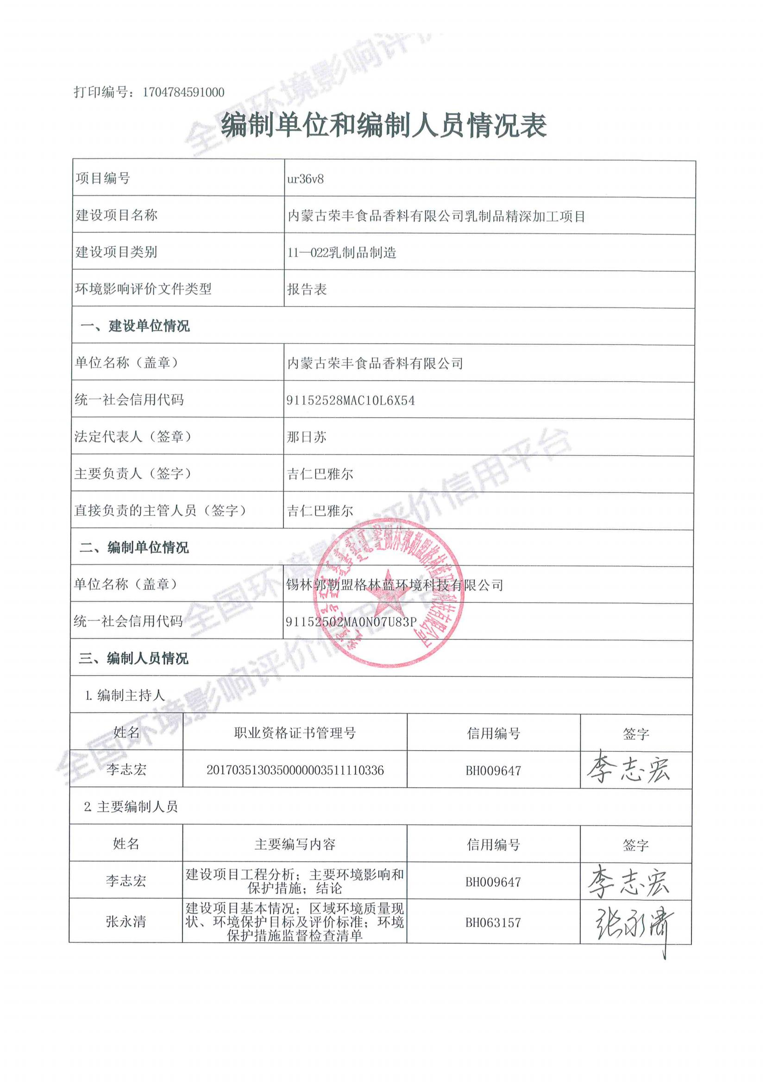

一、建设项目基本情况
建设项目名称 | 内蒙古荣丰食品香料有限公司乳制品精深加工项目
项目代码 | 2304-152528-04-05-150065
建设单位联系人 | 那日苏 | 联系方式 | 18620356393
建设地点 | 内蒙古 省（自治区） 锡林郭勒盟 市 镶黄旗 县（区）镶黄旗民族传统奶制品产业园
地理坐标 | 东经113°50′41.494″,北纬 42°14′38.663″
国民经济  行业类别 | C1444其他乳制品制造；  C1469 其他调味品、发酵制品制造；  C2684香料、香精制造 | 建设项目  行业类别 | 十一、食品制造业14，22乳制品制造144 除单纯混合、分装外；23调味品、发酵制品制造146 其他；
建设性质 | 新建（迁建）  □改建  □扩建  □技术改造 | 建设项目  申报情形 | 首次申报项目  □不予批准后再次申报项目  超五年重新审核项目  □重大变动重新报批项目
项目审批（核准/  备案）部门（选填） | / | 项目审批（核准/  备案）文号（选填） | /
总投资（万元） | 500 | 环保投资（万元） | 37
环保投资占比（%） | 7.4 | 施工工期 | 10个月
是否开工建设 | 否  是： | 用地（用海）  面积（m²） | 1500
专项评价设置情况 | 无
规划情况 | 无
规划环境影响评价情况 | 无
规划及规划环境影响评价符合性分析 | 无
其他符合性分析 | - 产业及相关政策符合性分析  1.1本项目与《产业结构调整指导目录（2019年本）》符合性  根据《产业结构调整指导目录（2019年本）》，本项目属于  C1444其他乳制品制造；C1469 其他调味品、发酵制品制造；C2684香料、香精制造，不属于该名录中的鼓励类、限制类和淘汰类所规定的内容，属于允许类。  - 选址合理性分析  2.1 产业发展符合性  本项目厂址位于锡林郭勒盟镶黄旗奶制品产业园内，镶黄旗工业和信息化局出具本项目符合当地产业发展规划和产业定位的说明，该项目符合《镶黄旗传统民族奶食品加工业发展规划（2020-2024年）》，详见附件。  2.2 用地符合性  本项目已获得国有建设用地出让合同，详见附件，项目土地用途为工业用地，符合当地用地规划。  项目周边不涉及自然保护区、风景名胜区、文物（考古）保护区、生活饮用水源保护区、供水远景规划区等特别保护区域；项目周边也无特殊保护军事设施。因此用地符合当地用地规划。  2.3 环境保护角度  项目运营期污染物均配套设置环保措施，可以实现达标排放，环境影响预测结果显示，在严格落实各项环保措施的前提下，项目建设对周围环境的影响较小，在可接受范围内。  因此，从环保角度，项目选址合理可行。  3、环境保护“三线一单”符合性分析  表1-1 三线一单符合性分析  4、其他相关环保政策符合性分析  （1）锡林郭勒盟“十四五”生态环境保护规划符合性  严格工业产业准入条件。对标碳达峰、碳中和与节能减排目标要求，坚决遏制高耗能高排放项目扩张。“十四五”期间，不再审批铁合金、电解铝等新增产能项目。提高新建项目节能环保准入标准，新建高耗能项目工艺技术装备、能效水平、治理水平等须达到国内先进水平。  本项目为食品相关加工行业，均不属于以上高耗能项目。
  三线一单 | 本项目实际情况 | 本项目 | 相符性
  生态保护红线 | 2021年10月31日，锡林郭勒盟行政公署发布了《锡林郭勒盟行政公署关于实施“三线一单”生态环境分区管控的意见》（发署〔2021〕117号），全盟共划定环境管控单元154个，包括优先保护单元、重点管控单元、一般管控单元三类。其中优先保护单元共76个，面积占全盟国土总面积的76.84%，主要包括生态保护红线、自然保护地、集中式饮用水水源保护区等生态功能重要区和生态环境敏感区。重点管控单元共66个，面积占全盟国土总面积的21.45%,主要包括工业园区、矿区、城镇开发边界内等开发强度高、污染排放量大、环境问题相对集中的区域。一般管控单元共12个,面积占全盟国土面积的1.71%，为优先保护单元、重点管控单元之外的其他区域。  重点管控单元以产业高质量发展和环境保护协调为主,优化空间布局,加强污染物排放控制和环境风险防控,不断提升资源利用效率。 | 本项目位于锡林郭勒盟镶黄旗奶制品产业园区，属于重点管控单元，且周边无自然保护区，饮用水源保护区等生态保护目标，不属于生态保护红线范围内。 | 符合
  环境质量底线 | 根据2022年内蒙古自治区生态环境状况公报，项目区域属于达标区。 | 根据本项目所在地环境质量现状监测报告可知，本项目所在地环境质量现状良好。本项目为食品制造业，废气产生量少，加强机械通风，生活污水排入化粪池预处理，生产废水包括设备清洗废水排入厂区污水处理站预处理后排入镶黄旗污水处理厂进一步处理，不直接排向外环境，对地表水环境的影响较小；根据噪声预测结果，四周厂界可满足《工业企业厂界环境噪声排放标准》中的3类标准要求，对周围环境影响较小；项目各种固体废物均能得到有效处置，对周围环境的影响较小。因此，本项目的建设不会改变环境功能要求，满足环境质量底线要求。 | 符合
  资源利用上限 | 本项目主要资源为水和电资源，用量较小，在区域可控范围内，故符合资源利用上线要求。 |  | 符合
  生态环境准入清单 | 根据《锡林郭勒盟生态环境准入清单》（2021年10月），阿巴嘎旗、苏尼特左旗、苏尼特右旗、东乌珠穆沁旗、西乌珠穆沁旗、太仆寺旗、正镶白旗、镶黄旗、正蓝旗、多伦县国家重点生态功能区严格贯彻执行《内蒙古自治区国家重点生态功能区产业准入负面清单（试行）》，限制类产业要在规模产量、生产工艺、区位布局、清洁生产水平等方面严格执行有关规定，鼓励和引导市场主体对既有项目改造升级、入园入区。禁止类产业要严禁市场主体准入，行政机关不予审批、核准，不得办理有关手续。 | 本项目所在的镶黄旗属于国家级重点生态功能区，项目未被列入《内蒙古自治区国家重点生态功能区产业准入负面清单-镶黄旗国家重点生态功能区产业准入负面清单（试行）》（内政发〔2018〕11号）负面清单内，不属于国家法律法规和政策规定的淘汰类和限制类项目，不违背环境准入负面清单的原则要求。 | 符合

二、建设项目工程分析
建设内容 | 一、项目由来  随着我国经济发展，人民生活水平提高，对乳制品需求增加，促使奶业发展进入高速发展阶段，奶业健康发展不仅可以改善居民膳食结构增强体质，还能增加农牧民收入、促进地区经济发展。我国乳制品消费不断增加的市场空间下，内蒙古荣丰食品香料有限公司依托内蒙古自治区得天独厚的奶业发展优势，在镶黄旗旧蒙中奶制品产业园东侧建设“内蒙古荣丰食品香料有限公司乳制品精深加工项目”（以下简称“本项目”）。内蒙古荣丰食品香料有限公司于2023年6月在镶黄旗发展和改革委员会备案，建设项目分两期建设，其中一期工程奶油制品约200吨、复合调味料约20吨、食品添加剂（食品用香精）约100吨，二期工程奶油制品约800吨、复合调味品约80吨。一期工程建设生产车间1座（2F），二期工程建设生产车间1座（1F），项目已取得了镶黄旗发展改革局出具的企业投资项目备案。项目代码2304-152528-04-05-150065。  根据《建设项目环境影响评价分类管理名录（2021年版）》，本项目属于《建设项目环境影响评价分类管理名录（2021年版）》中“十一、食品制造业14，22乳制品制造144除单纯混合、分装外； 23调味品、发酵制品制造146其他；24其他食品制造149无发酵工艺的食品级饲料添加剂制造，应编制环境影响报告表。受建设单位委托，我单位承担该项目环境影响评价的编制工作。接受委托后，我单位立即开展了现场踏勘、资料收集等工作，并按照《建设项目环境影响报告表编制技术指南（污染影响类）》（试行）的要求编制完成了本项目。  - 建设项目概况  2.1项目位置及周围环境  本项目位于镶黄旗奶制品产业园东侧，项目中心地理坐标为东经113°50′41.494″,北纬 42°14′38.663″。项目周边零散棚户居住户已基本搬迁完毕，项目区西南侧350m为新宝拉格镇居民，西南侧387m为塔泰小区。本项目地理位置、厂区四邻图见附图。  2.2项目组成情况  本项目占地面积为1500m²，分两期建设，每期建1栋厂房。一期建设的厂房：包含生产区域、办公区、原料仓、成品仓、包材仓、检验室、会议室，卫生间，建筑面积800m²；二期建设的厂房：只包含生产区域、原料仓、成品仓、包材仓，二期建筑面积725m²。  一期预计2024年6月竣工，二期预计2026年12月竣工。其中一期工程主要产品方案为奶油制品约200吨，复合调味料约20吨，食品添加剂（食品用香精）约100吨，二期工程主要产品方案奶油制品 约800吨，复合调味料，约80吨。  本项目建设内容组成见下表。  表2-1 一期项目组成一览表  表2-2 二期项目组成一览表  2.3主要产品方案  表2-3 主要产品方案表  - 总平面布置  本项目位于奶制品产业园内，分两期建设，其中一期工程建设2层厂房一座，二层主要布置办公室、品管室、微生物室、资料室、会议室、接待室和留样室；一层主要布置酶解车间、黄油车间、灌装间、原料仓库、包蔡室、配电间、成品仓、更衣室等。  二期建设1层厂房1座：包含酶解黄油加工区、黄油加工区、灌装车间区、原料仓、成品仓、包材仓和备用间。  平面布置图详见附图。  2.5主要生产设施  表2-4 一期主要生产设施一览表  表2-5 二期新增生产设备一览表  6、原辅材料及能源消耗  本项目运营期主要原辅材料消耗与能源消耗见下表。  表2-6 一期工程主要原辅材料消耗一览表  表2-7 二期工程主要原辅材料消耗一览表  表2-8 主要原辅料理化性质一览表  表2-9 一期工程奶制品物料平衡 单位：吨/年  表2-10 一期工程复合调味品物料平衡 单位：吨/年  表2-11 一期工程香精物料平衡 单位：吨/年  表2-12二期工程奶制品物料平衡 单位：吨/年  表2-13 二期工程复合调味品物料平衡 单位：吨/年  7、公用工程  （1）给水  项目用水均由市政管网供应，用水主要为生活用水、生产用水（设备清洗用水）。一期工程劳动定员15人，二期工程新增劳动人员34人。  一期工程：  ①生活用水  根据《内蒙古自治区行业用水定额（2019年版）》，工作人员用水量一般为60~80L/人·d，考虑到本项目为食品加工类，工作人员清洗用水量较大，本次评价工作人员生活用水量取最大80L/人﹒d，一期工人15人，年工作300d，则本项目生活用水量为1.2m³/d（360t/a）。  ②生产用水  本项目各品种产品的生产设备更换批次或者更换生产品种需要对设备进行冲洗，奶油制品、复合调味料清洗方式：第一次使用热水冲洗，第二次使用洗洁精清洗，第三次是清水清洗；根据建设单位提供的经验值，食品用香精清洗方式：用纸巾擦拭需清洗的工器具→回收纸巾→用食用酒精喷洒工器具后再用纸巾擦拭→回收纸巾→用少量洗洁精水清洗擦拭→回收废水和纸巾→用少量的清水冲洗，根据建设单位提供的经验数值，以上清洗用水定额约1m³/t·产品，一期工程总产品生产规模约320t/a，则消耗320t/a，1.1m³/d。  另生产工艺中需加入纯净水，纯净水全部外购桶装水，用量6吨/年，全部消耗。  实验室用水量约0.02m³/d，主要为实验室检验用水和清洗用水，其中检验用水采用纯水，清洗用水采用自来水。  （2）排水  本项目产生的废水包括设备清洗废水、生活污水。  - 设备清洗废水  清洗废水按使用量的90%计，设备清洗废水量为1.0m³/d（300m³/a）。清洗废水经厂区污水处理站处理达标后，排入镶黄旗污水处理厂。待园区集中污水处理厂投入运行后，接入园区污水处理厂集中处置。  - 生活污水  生活污水产生系数以0.80计，约1.0m³/d（300t/a），经化粪池沉淀后直接排入镶黄旗污水处理厂。  - 实验室废水  实验室废水主要为清洗废水，废水量约为用水量的0.008m³/d，实验废液储存在桶内作为危险废物处置。  本项目一期工程水平衡图如下所示：  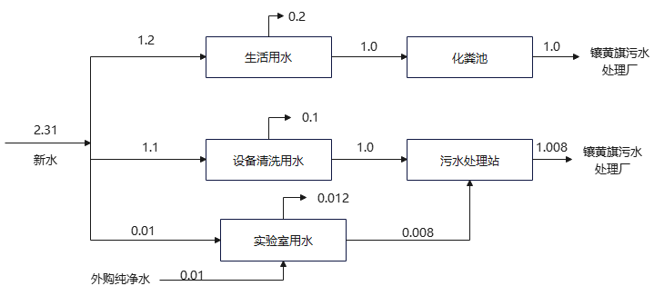  图2-1 一期工程水平衡图 单位：m³/d  二期工程：  （1）用水  ①生活用水  根据《内蒙古自治区行业用水定额（2019年版）》，工作人员用水量一般为60~80L/人·d，考虑到本项目为食品加工类，工作人员清洗用水量较大，本次评价工作人员生活用水量取最大80L/人﹒d，一期工人34人，年工作300d，则本项目生活用水量为2.7m³/d（816t/a）。  - 生产用水  二期工程清洗方式同一期，根据建设单位提供的经验值，用水定额约1m³/t·产品，二期工程总产品生产规模约820t/a，则消耗820t/a，2.7m³/d。  另生产工艺中需加入纯净水，纯净水全部外购桶装水，用量4吨/年，全部消耗。  （2）排水  本项目产生的废水包括设备清洗废水、生活污水。  - 设备清洗废水  清洗废水按使用量的90%计，设备清洗废水量为2.4m³/d（720m³/a）。清洗废水经厂区污水处理站处理达标后，排入镶黄旗污水处理厂。待园区集中污水处理厂投入运行后，接入园区污水处理厂集中处置。  - 生活污水  生活污水产生系数以0.80计，约2.2m³/d（660t/a），依托一期工程化粪池沉淀后直接排入镶黄旗污水处理厂。  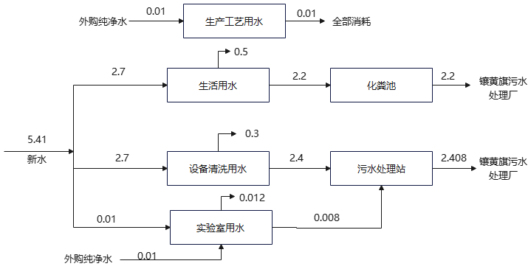  图2-2 二期工程水平衡图 单位：m³/d  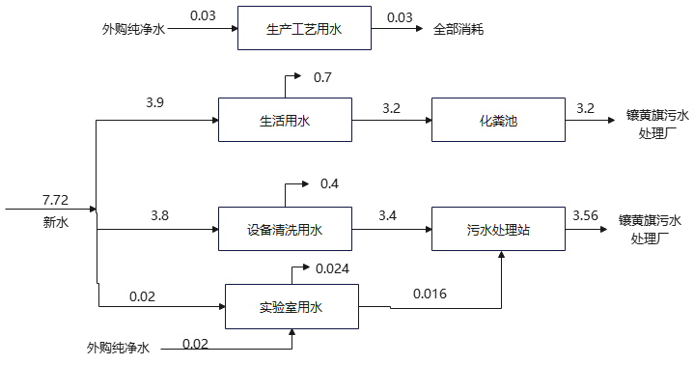  图2-3 二期工程完成后全厂水平衡图 单位：m³/d  （3）供电工程  项目用电依托镶黄旗供电系统，一期工程年用电量15万Kwh，二期工程用电量45万Kwh。  （4）供暖工程  生产加热采用电加热，办公室供暖是由热力公司供应的。
  工程类别 | 项目内容 |  |  |  | 项目组成及规模 | 备注
  主体工程 | 生产车间1（2F，钢结构，地面为钢筋混凝土） |  | 1层 | 酶解车间 | 1个酶解车间，建筑面积78.09m²；内设1个200L的发酵罐、1个1000L发酵罐、离心机1台（1500L/H），主要用于各种风味奶油制品工序； | 主要生产奶油制品、复合调味品和香精生产，部分设备三种产品共用。黄油车间
  主体工程 |  |  | 1层 | 黄油车间/食品用香精车间 | 1个黄油车间，建筑面积17.48m²，可用于食品用香精的生产。根据情况调整，如果不生产食品用香精，就主要用于各种奶油制品生产，里面就会放置2台200L可倾电加热搅拌夹层锅。 | 主要生产奶油制品、复合调味品和香精生产，部分设备三种产品共用。黄油车间
  主体工程 |  |  | 1层 | 灌装间 | 1个灌装间，建筑面积19.6m²，主要用于复合调味品和香精生产。 | 主要生产奶油制品、复合调味品和香精生产，部分设备三种产品共用。黄油车间
  辅助工程 |  |  | 1层 | 成品仓 | 1个成品仓，建筑面积45.56m²，主要用于成品储存；内设冰箱、卡板、货架、板车。但是，主要是用园区的冷冻库。
  辅助工程 |  |  | 1层 | 原料仓 | 1个原料仓，建筑面积39.55m²，主要用于原料储存；内设冰箱、卡板、货架、板车
  辅助工程 |  |  | 1层 | 包材仓 | 1个包材仓，建筑面积34.17m²，主要用于包材储存；比如：纸箱、桶、瓶
  辅助工程 |  |  | 1层 | 更衣室 | 占地面积10.5m²，主要用于人员更换工服
  辅助工程 |  |  | 2层 | 品管室 | 建筑面积37.98m² ，主要品质管理室
  辅助工程 |  |  | 2层 | 微生物室 | 建筑面积11m²，内设1台净化工作台、2台高压蒸汽灭菌锅，用于产品出厂检验，主要检测香精的各类感官要求、物理指标和化学指标，主要包括色泽状态、香气香味、相对密度、折光指数、重金属（以Pb计）、总砷、过氧化值、甲醇含量、菌落总数、大肠菌群等，奶油制品检测项目主要包括色泽、滋味和气味、形态、水分、脂肪、非脂乳固体、铅含量、苯并[a]芘、黄曲霉毒素、菌落总数、大肠菌群、沙门氏、霉菌；复合调味品料出厂检验指标包括色泽、滋味、状态、重金属（以Pb计）、总砷、无机砷、锡、3-氯-4,2-丙二醇、沙门氏菌、金黄色葡萄球菌、副溶血性弧菌
  辅助工程 |  |  | 2层 | 留样间 | 建筑面积37.98m²，用于检验样品的临时存放。
  辅助工程 |  |  | 2层 | 杂物间 | 建筑面积21.48m²，主要用于杂物存放；
  辅助工程 |  |  | 2层 | 资料室 | 建筑面积40.11m²，主要用于资料存放；
  辅助工程 |  |  | 2层 | 办公室 | 建筑面积83.12m²，主要用于人员办公；
  辅助工程 |  |  | 2层 | 会议室 | 建筑面积34.75m²，主要用于会议；
  辅助工程 |  |  | 2层 | 接待室 | 建筑面积11.01m²，主要用于人员客人接待；
  公用工程 | 给水 |  |  |  | 园区自来水，主要用水为生产工艺用水、设备清洗用水和生活用水。
  公用工程 | 排水 |  |  |  | 自建污水处理站一座，处理规模10m³/d，处理后排入市政管网，之后排入镶黄旗污水处理厂进一步处理；待园区集中污水处理厂投入运行后，接入园区污水处理厂集中处置。生活污水经化粪池处理后排市政管网，之后排入镶黄旗污水处理厂进一步处理。
  公用工程 | 供热 |  |  |  | 供暖由当地供暖系统提供
  公用工程 | 供电 |  |  |  | 供电由当地供电系统提供
  环保工程 | 废气 | 调味品投料粉尘 |  |  | 湿式原料混合投入和搅拌
  环保工程 | 废气 | 香精投料粉尘 |  |  | 加强通风
  环保工程 | 废气 | 香精生产有机废气和异味 |  |  | 加强通风
  环保工程 | 废水 | 生产废水 |  |  | 自建污水处理站一座，处理规模10 m³/d，处理后排入排入镶黄旗污水处理厂进一步处理；待园区集中污水处理厂投入运行后，接入园区污水处理厂集中处置。
  环保工程 | 废水 | 生活污水 |  |  | 生活污水经化粪池处理后排市政管网，之后排入镶黄旗污水处理厂进一步处理。
  环保工程 | 噪声 |  |  |  | 室内隔声、基础减震
  环保工程 | 固废 | 奶制品加工过滤奶渣 |  |  | 奶制品加工过程过滤奶渣，主要成成分为奶渣、水、蛋白质、黄油，收集后作为餐厨垃圾处理
  环保工程 | 固废 | 复合调味品鸡蛋壳和过滤物 |  |  | 过滤物主要蛋白质和油脂类的滤纸，与生活垃圾一同交环卫部门处置。
  环保工程 | 固废 | 香精生产过滤物 |  |  | 沾染香精原料的滤纸，危废间暂存，定期交有资质单位处置。
  环保工程 | 固废 | 奶制品、香精（除丙二醇和丁酸类之外）、复合调味料废包装物桶类和瓶装类 |  |  | 部分返回厂家回收处理，剩余部分收集外卖废品处理；
  环保工程 | 固废 | 污水处理站污泥 |  |  | 收集后定期交环卫部门处置。
  环保工程 | 固废 | 实验室废物、废包装物（沾染毒性、感染性危险废物） |  |  | 危废间暂存，定期交有资质单位处置
  环保工程 | 固废 | 生活垃圾 |  |  | 厂区垃圾桶内，集中收集后定期由当地环卫部门统一清运；
  工程类别 | 项目内容 |  | 项目组成及规模 | 备注
  主体工程 | 生产车间2（1F，钢结构，地面钢筋混凝土） | 酶解车间 | 1个，269m²，内设4个200L的发酵罐、1个500L发酵罐，4个1000L发酵罐、离心机4台（1500L/H），主要用于酶解黄油制品加工工序； | 主要生产奶油制品和复合调味品料
  主体工程 | 生产车间2（1F，钢结构，地面钢筋混凝土） | 黄油车间 | 1个，95m²，内设可倾电加热搅拌夹层锅200L4台，主要用于黄油制品工序； | 主要生产奶油制品和复合调味品料
  主体工程 | 生产车间2（1F，钢结构，地面钢筋混凝土） | 灌装间 | 1个灌装车间区，57m²，主要用于成品的分装打包工序； | 主要生产奶油制品和复合调味品料
  辅助工程 | 生产车间2（1F，钢结构，地面钢筋混凝土） | 成品仓 | 1个成品仓，232.5m²，主要用于成品储存；
  辅助工程 | 生产车间2（1F，钢结构，地面钢筋混凝土） | 原料仓 | 1个原料仓，142.5m²，主要用于原料储存；
  辅助工程 | 生产车间2（1F，钢结构，地面钢筋混凝土） | 包材仓 | 1个包材仓，76m²，主要用于包材储存；
  辅助工程 | 生产车间2（1F，钢结构，地面钢筋混凝土） | 备用间 | 209m²；备用用房
  公用工程 | 给水 |  | 园区自来水，主要用水为生产工艺用水、设备清洗用水和生活用水。
  公用工程 | 排水 |  | 依托一期工业污水处理站处理达标后统一排入市政管网，生活污水经化粪池处理后排市政管网，之后排入镶黄旗污水处理厂进一步处理
  公用工程 | 供热 |  | 供暖由当地供暖系统提供
  公用工程 | 供电 |  | 供电由当地供电系统提供
  环保工程 | 废气 | 调味品投料粉尘 | 湿式原料混合投入和搅拌
  环保工程 | 废水 | 生产废水 | 依托一期工业污水处理站处理达标后统一处理后排入市政管网；
  环保工程 | 废水 | 生活污水 | 生活污水经化粪池处理后排市政管网，之后排入镶黄旗污水处理厂进一步处理；
  环保工程 | 噪声 |  | 室内隔声、基础减震
  环保工程 | 固废 | 奶制品加工过滤奶渣 | 奶制品加工过程过滤奶渣，主要成成分为奶渣、水、蛋白质、黄油，收集后作为餐厨垃圾处理
  环保工程 | 固废 | 复合调味品鸡蛋壳和过滤物 | 过滤物主要蛋白质和油脂类的滤纸，与生活垃圾一同交环卫部门处置。
  环保工程 | 固废 | 奶制品、复合调味料废包装物桶类和瓶装类 | 部分返回厂家回收处理，剩余部分收集外卖废品处理；
  环保工程 | 固废 | 污水处理站污泥 | 收集后定期交环卫部门处置。
  环保工程 | 固废 | 实验室废物 | 依托一期危废间暂存，定期交有资质单位处置
  环保工程 | 固废 | 生活垃圾 | 厂区垃圾桶内，集中收集后定期由当地环卫部门统一清运；
  序号 | 类别 | 产品名称 | 具体产品 | 单位 | 年产量 | 执行标准
  一期工程 | 乳制品制造 | 奶油制品 | 浓缩奶油、特浓奶油、特浓黄油、黄油浓缩物、奶油浓缩物、大蒜黄油、香草黄油、生姜黄油、烤黄油等 | 吨 | 约200 | 《内蒙古荣丰食品香料有限公司_企业标准备案文件》 （Q150378S-2023）
  一期工程 | 调味品制造 | 复合调味料 | 鸡蛋风味酱、可可风味酱、蛋黄酱等 | 吨 | 约20 | 《食品安全国家标准 复合调味料》（GB 31644-2018）
  一期工程 | 其他食品制造 | 食品添加剂（食品用香精） | 牛奶油香精、黄油油香精、酸奶油香精、芝士油香精、奶油油香精等 | 吨 | 约100 | 《食品安全国家标准 食品用香精》（GB 30616-2020）
  二期工程 | 乳制品制造 | 奶油制品 | 浓缩奶油、特浓奶油、特浓黄油、黄油浓缩物、奶油浓缩物、大蒜黄油、香草黄油、生姜黄油、烤黄油等 | 吨 | 约800 | 《内蒙古荣丰食品香料有限公司_企业标准备案文件》 （Q150378S-2023）
  二期工程 | 调味品制造 | 复合调味料 | 鸡蛋风味酱、可可风味酱、蛋黄酱等 | 吨 | 约80 | 《食品安全国家标准 复合调味料》（GB 31644-2018）
  合计 |  |  |  |  | 约1200
  序号 | 名称 | 型号 | 数量 | 备注 | 生产产品
  1 | 离心机 | 1.5t/h | 1台 |  | 奶油制品、复合调味料
  2 | 可倾电加热搅拌夹层锅 | 200L | 2台 |  | 各类奶油制品
  3 | 发酵罐系统 | 200L、1t | 1台200L、1台1t | 名称为发酵系统，实则为奶油制品酶解罐； | 奶油制品、复合调味料
  4 | 电子秤 | 1kg-150kg | 5台 | 1台1kg、2台30kg、2台150kg | 奶油制品、复合调味料、食品用香精生产用，还有检验称量用
  5 | 不锈钢的桶、烧杯、搅拌棍 | / | 5套 |  | 食品用香精生产用
  6 | 水分测定仪 | / | 1台 |  | 检验分析用
  7 | 索氏提取仪 | / | 1台 | 测脂肪含量 | 检验分析用
  8 | 显微镜 | / | 1台 |  | 检验分析用
  9 | 干燥箱 | / | 1台 |  | 检验分析用
  10 | 净化工作台 | 单人、双人 | 2台 | 单人、双人各一台 | 检验分析用
  11 | 生化培养箱 | 150L | 1台 |  | 检验分析用
  12 | 高压蒸汽灭菌锅 | 18L、35L | 2台 |  | 检验分析用
  13 | 水浴锅 | / | 1台 |  | 检验分析用
  14 | 折射仪 | / | 1台 |  | 检验分析用
  15 | 比重计 | / | 1台 |  | 检验分析用
  序号 | 名称 | 型号 | 数量 | 备注 | 生产产品
  1 | 离心机 | 1.5t/h | 4台 |  | 奶油制品、复合调味料
  2 | 可倾电加热搅拌夹层锅 | 200L | 4台 |  | 各类奶油制品
  3 | 发酵罐系统 | 200L、500L、1t | 9个 | 其中200L的4个，500L的1个，1t的4个；名称为发酵系统，实则为奶油制品酶解罐 | 奶油制品、复合调味料
  4 | 电子秤 | 1kg-150kg | 10台 | 2台1kg、4台30kg、4台150kg | 奶油制品、复合调味料
  序号 | 对应产品 | 材料名称 | 单位 | 年用量 | 储存方式 | 最大储存量 | 备注
  1 | 奶油制品 | 黄油（奶油）、牛奶 | 吨/年 | 约200 | 罐装、桶装 | 10
  2 | 奶油制品 | 加工助剂（酶制剂） | 吨/年 | 约0.04 | 袋装、瓶装 | 0.02
  3 | 奶油制品 | 饮用纯净水 | 吨/年 | 约2 | 桶装 | 2
  4 | 奶油制品 | 天然香料（大蒜、洋葱、生姜、香草、香荚兰等） | 吨/年 | 约10 | 袋装 | 2
  4 | 食品用香精 | 食品添加剂（辛癸酸甘油酯（MCT）、食用酒精、三乙酸甘油酯、丙二醇、丁位十二内酯、丁位癸内酯、香兰素、乙偶姻、乙基麦芽酚、丁酸、丙位壬内酯、丙位癸内酯、乙基香兰素等） | 吨/年 | 约110 | 桶装、瓶装、罐装、袋装 | 10
  4 | 食品用香精 | 饮用纯净水
  5 | 复合调味料 | 可可粉、鸡蛋粉、鸡蛋液、蛋黄液、鲜鸡蛋 | 吨/年 | 约10 | 袋装、散装、桶装 | 2
  6 | 复合调味料 | 白砂糖、糖浆 | 吨/年 | 约8 | 袋装 | 2
  7 | 复合调味料 | 加工助剂（酶制剂） | 吨/年 | 约0.003 | 袋装 | 0.003
  8 | 复合调味料 | 饮用纯净水 | 吨/年 | 约2 | 桶装 | 2
  9 | 其他 | 洗洁精（食品级） | 吨/年 | 约0.1 | 桶装、瓶装 | 0.1 | 清洗用
  10 | 其他 | 75%消毒酒精 | 吨/年 | 约0.2 | 桶装、瓶装 | 0.05 | 消毒用
  11 | 其他 | 消毒剂 | 吨/年 | 约0.05 | 桶装 | 0.01 | 消毒用
  序号 | 对应产品 | 材料名称 | 单位 | 年用量 | 储存方式 | 最大储存量 | 备注
  1 | 奶油制品 | 黄油（奶油）、牛奶 | 吨/年 | 约800 | 罐装 | 10 | -
  2 | 奶油制品 | 加工助剂（酶制剂） | 吨/年 | 约0.11 | 袋装、瓶装 | 0.02
  3 | 奶油制品 | 饮用纯净水 | 吨/年 | 约8 | 桶装 | 2
  4 | 奶油制品 | 天然香料（大蒜、洋葱、生姜、香草、香荚兰，等等） | 吨/年 | 约30 | 袋装 | 2
  4 | 复合调味品 | 饮用纯净水 | 吨/年 | 约8 | 袋装/散装 | 2
  5 | 复合调味品 | 白砂糖、糖浆 | 吨/年 | 约30 | 袋装 | 2 | -
   | 复合调味品 | 加工助剂（酶制剂） | 吨/年 | 约0.01 | 袋装、瓶装 | 0.01
  6 | 复合调味品 | 可可粉、鸡蛋粉、鸡蛋液、蛋黄液、鲜鸡蛋 | 吨/年 | 约40 | 桶装、袋装、散装 | 2 | -
  7 | 其它 | 洗洁精（食品级） | 吨/年 | 约0.35 |  | 0.1 | 清洗用
   | 其它 | 75%消毒酒精 | 吨/年 | 约0.8 | 桶装、瓶装 | 0.05 | 消毒用
  8 | 其它 | 消毒剂 | 吨/年 | 约0.05 | 桶装 | 0.01 | 消毒用
  原料名称 | 原辅料简介
  辛癸酸甘油酯 | 分子式C₂₁ H₄₀ O₅，相对分子质量:372.54，无色、无味的透明液体，其黏度为一般植物油的一半。凝固点低，氧化稳定性好。与各种溶剂、油脂、一些氧化剂、维生素都有很好的互溶性。其乳化性、溶解性、延伸性和润滑性都优于普通油脂。
  食用酒精 | 乙醇（英语：Ethanol，结构简式：CH3CH2OH）是醇类的一种，是酒的主要成份，所以又称酒精，有些地方俗称火酒，是可再生物质。化学式也可写为C₂H₅OH或EtOH，Et代表乙基。乙醇易燃,是常用的燃料、溶剂和消毒剂，密度：0.78945 g/cm^3; (液) 20°C  熔点：-114.3 °C (158.8 K)  沸点：78.4 °C (351.6 K)  在水中溶解时：pKa =15.9  黏度：1.200 mPa·s (cP)， 20.0 °C  分子偶极矩：5.64 fC·fm (1.69 D) (气)
  三乙酸甘油酯 | 分子式是C9H14O6，CAS号为102-76-1。无色油状液体，有微弱果香、肉甜的味道，低浓度时有苦味。可用于日化香精配方中，主要作为定香剂使用。闪点:300 °F，水溶解性:64.0 g/L (20 ºC)；无色无嗅油状液体。 与乙醇、乙醚、苯、氯仿等多数有机溶剂混溶，溶于丙酮，不溶于矿物油。稍溶于水。25℃时在水中溶解度为5.9g/100ml。 [2] 溶于醇、醚、苯、氯仿和蓖麻油，但不溶于亚麻仁油。能溶解硝酸纤维素、醋酸纤维素、丙烯酸树脂、聚乙酸乙烯酯等。对天然松香也有一定程度的溶解，但不与聚氯乙烯、聚苯乙烯、氯化橡胶混溶。
  丙二醇 | 外观:无色粘稠稳定的吸水性液体，几乎无味无臭。  相对密度(水=1):1.04  蒸汽压:20℃时106Pa  闪点:99℃(闭杯)，107℃(开杯)  比热容(20 ℃)2.49kJ/(kg.℃)，  汽化热(101.3kpa)711kJ/kg。  自燃温度:421.1℃  溶解度:与水、乙醇及多种有机溶剂混溶。  爆炸极限:2.6-12.6%V/V
  丁位十二内酯 | CAS号为713-95-1，分子式为C12H22O2，用于各种果香、杏香、蜂蜜及奶酪、奶油巧克力、乳品中，带有刺激性，避免直接接触，是一种化工中间体。
  丁位癸内酯 | 外观:无色至淡黄色澄清粘稠状液体。  香气:有奶油香味、椰子和、桃子样的果香香气。  折光率(20℃):1.457--1.461 。  沸点(℃):117--120/2.7Pa。  相对密度(25/25℃):0.968--0.974 .  闪点(℃): 大于100 。  溶解性:可溶于酒精、植物油和丙烯乙二醇;不溶于水，与水接触会产生水解反应，也可能产生聚合反应。  用于食用香精，用作高档食用香料、日用香精和其它功能添加剂。
  香兰素 | 又名香草醛，为一种广泛使用的可食用香料，可在香荚兰的种子中找到，也可以人工合成，有浓烈奶香气息。广泛运用在各种需要增加奶香气息的调香食品中，如蛋糕、冷饮、巧克力、糖果;还可用于香皂、牙膏、香水、橡胶、塑料、医药品。香兰素为白色或浅黄色针状或结晶状粉末，熔点82-83℃，沸点284℃，闪点大于147℃，溶于125倍的水、20倍的乙二醇及2倍的95%乙醇，溶于氯仿和香料中。
  乙基麦芽酚 | 乙基麦芽酚是一种有芬芳香气的白色晶状粉末。无论是晶状或粉末，溶于溶液后均保持其甜香味，且溶液较为稳定。
  丁酸 | 丁酸，又称酪酸，存在于腐臭的黄油、帕马森干酪、呕吐物和腋臭中，带有难闻的气味，味先辣后甜，与乙醚类似。丁酸是脂肪酸，在动物脂肪和植物油中以丁酸酯形式存在。是短链脂肪酸的主要一员。工业上用蔗糖或淀粉发酵制取丁酸，丁酸则被用于制取各种丁酸酯。
  乙偶姻 | 化学品名:3-羟基-2-丁酮，又名3-羟基丁酮、双乙酰或甲基乙酰甲醇，是一种重要的食用香料。1. 性状：二聚体为白色结晶性粉末，单体为无色或淡黄色液体，有令人愉快的奶油香味。  2. 密度（g/ cm3,25/4℃）：1.013  3. 相对密度（20℃，4℃）：1.0101  4. 熔点（ºC）：15  5. 沸点（ºC,常压）：148  6. 常温折射率（n20）：1.4141  7. 折射率(n20D)：1.417  8. 闪点（ºC）：50
  丙位壬内酯 | 丙位壬内酯是一种有机物，化学式为C9H16O2，是一种淡黄色或无色油状液体。香气:具有椰子型香气，略有茴香音韵，稀释后有杏、李子香气。  酸值:≤2.0  含量(GC):≥98%  折光率(20℃):1.4460-1.4500  沸点(℃):121-122 °C6 mm Hg(lit.)  相对密度(25℃/25℃):0.958-0.966  闪点(℃):>230 °F  溶解性:易溶于乙醇、乙醚及油类，不溶于水。
  洗洁精 | 家庭用的食品级洗洁精，日常生活清洁用品。洁净温和、泡沫柔细、快速去污、除菌，有效彻底清洁、不残留，散发淡雅果香味，洗后洁白光亮如新。时常使用以确保居家卫生，避免病菌传染。
  消毒剂 | 75%酒精消毒
  投入量 |  | 产出量
  材料名称 | 数量 | 名称 | 数量
  黄油（奶油）、牛奶 | 约200 | 奶油制品产品 | 200
  加工助剂（酶制剂） | 约0.04 | 过滤废物及损耗 | 13.2
  饮用纯净水 | 约2
  天然香料（大蒜、洋葱、生姜、香草、香荚兰等） | 约10
  投入量 |  | 产出量
  材料名称 | 数量 | 名称 | 数量
  可可粉、鸡蛋粉、鸡蛋液、蛋黄液、鲜鸡蛋 | 约10 | 复合调味料产品 | 20
  白砂糖、糖浆 | 约8 | 过滤物及鸡蛋壳 | 0.003
  加工助剂（酶制剂） | 约0.003
  饮用纯净水 | 约2
  投入量 |  | 产出量
  材料名称 | 数量 | 名称 | 数量
  食品添加剂（辛癸酸甘油酯（MCT）、食用酒精、三乙酸甘油酯、丙二醇、丁位十二内酯、丁位癸内酯、香兰素、乙偶姻、乙基麦芽酚、丁酸、丙位壬内酯、丙位癸内酯、乙基香兰素、等等）、纯净水 | 约100.4 | 香精产品 | 100
   |  | 过滤物 | 0.4
  投入量 |  | 产出量
  材料名称 | 数量 | 名称 | 数量
  黄油（奶油）、牛奶 | 约800 | 奶油制品产品 | 800
  加工助剂（酶制剂） | 约0.11 | 过滤废物及损耗 | 38.11
  饮用纯净水 | 约8
  天然香料（大蒜、洋葱、生姜、香草、香荚兰，等等） | 约30
  投入量 |  | 产出量
  材料名称 | 数量 | 名称 | 数量
  饮用纯净水 | 约10 | 复合调味品 | 80
  白砂糖、糖浆 | 约30 | 过滤物及鸡蛋壳 | 0.01
  加工助剂（酶制剂） | 约0.01
  可可粉、鸡蛋粉、鸡蛋液、蛋黄液、鲜鸡蛋 | 约40
工艺流程和产排污环节 | 1.施工期工艺流程简述  施工期存在主要问题是在主体修建、设备安装等过程中产生的施工噪声、废水、扬尘、废弃包装材料和弃渣弃土等。  本工程施工工艺流程及产污节点见下图：  清掏处理  图2-4 项目施工流程及产污节点图  施工期工程建设主要有场地平整、基础工程、主体工程和装修工程，其产污位置及污染物种类如下：  （1）场地平整  在场地平整过程中，存在着施工机械噪声、扬尘对周边环境的影响。另外，在场地平整过程中会对地表现有植被造成一定程度的破坏。  （2）基础、主体工程施工  基础工程施工阶段（包括场地开挖、地基处理、基础施工等），临时堆放的挖方如果保存不善，将产生局部水土流失；施工机械设备（混凝土输送泵、打桩机、装载机） 运行中会产生噪声并排放一定量尾气，机械设备等在清洗过程中产生的施工废水；工程挖方尽量先用于回填，多余的作为建筑渣土弃土运出场外；施工场地挖填方和机械行驶等过程中均会产生一定量扬尘。  （3）附属工程（装饰、设备安装工程）施工  对建筑物的室内外进行装修时，钻机、电锤、切割机等产生噪声。  （4）施工人员  工程施工过程中，施工人员生活会有生活污水和垃圾产生。  综上，本项目在施工建设期间，各种建筑施工机械在运转中的噪声，其噪声强度与施工设备的种类及施工队伍的管理等有关，建筑施工引起的扬尘将使周围空气中的TSP浓度升高；建筑施工中将产生的建设垃圾和施工弃土以及机械设备清洗中产生的泥浆污水，如管理或处理不当，将对项目所在地周围环境造成一定的污染；场地平整过程中会对地表现有植被造成一定程度的破坏；临时堆放的挖方如果保存不善，将产生局部水土流失。  2、运营期工艺流程简述  本项目加工产品为奶油制品包含酶解黄油、风味奶油制品，复合调味料和食品添加剂（食品用香精）加工，其中奶油制品、复合调味料、生产分为一期和二期投入，工艺相同，食品添加剂（食品用香精）在一期工程投入。  2.1 奶油制品  （1）酶解黄油  - 黄油（奶油）预处理溶解：黄油（奶油）入库后进行加热处理；加热方式为电加热。  - 加入酶制剂：处理后的黄油（奶油）加入酶解罐，并加入酶制剂，一般添加量为0.1%-2%之间，根据实际情况进行调整。  - 搅拌混合：加入酶制剂的黄油（奶油）进入酶解罐内进行搅拌混合，让酶制剂更好的与脂肪相互作用，在加热条件下更好的分解脂肪，酶制剂的最适合作用温度一般为35-40度，其作用时间的长短由工艺调整。加热过程中，可以更快的将大分子脂肪分解为小分子脂肪、少量的蛋白质和水。  - 静置分离：加热后的混合物静置一段时间。脂肪、少量的蛋白质和水混合物通过离心分离方法，将其中的脂肪分离提纯出来。在分离提纯过程中，需要过滤，以保证所得到的酶解黄油脂肪纯度。  - 检验：分离后的酶解黄油进行检验，合格的产品进入下一阶段灌装，不合格的产品返回杀菌环节再进行处理。  - 灌装、封包：将产品灌装到容器中，包装好，成为待销售的产品。  - 冷库储藏：将包装好的产品放置在冷库，待出货。  产污环节：以上生产过程中主要为设备清洗废水、设备噪声。离心、过滤产生的奶渣、天然香料。  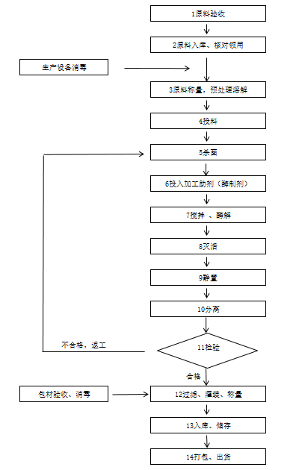  图2-5 奶油制品工艺流程及产污环节图  - 各种风味的奶油制品  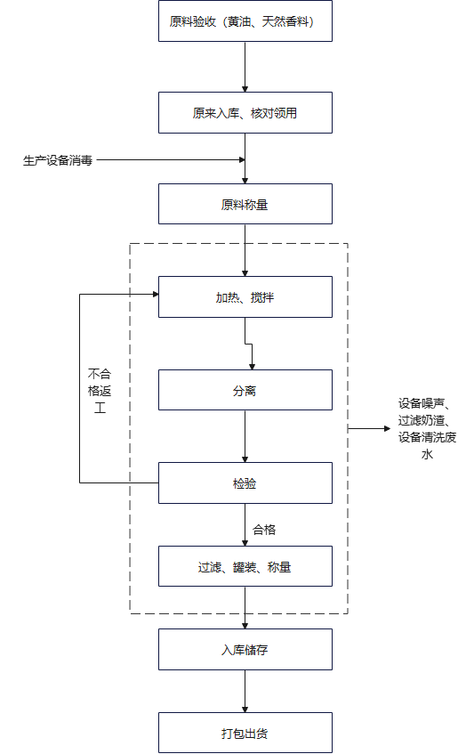  图2-6 各种风味的奶油制品工艺流程及产污环节图  - 配料：按配方要求，将所需原料（黄油和天然香料）按一定比例进行配料。  - 加热搅拌：原料进入夹层锅内进行加热、搅拌混合，加热、搅拌过程中，可以更快的将天然香料的香气融入到黄油（奶油）中。加热方式为电加热。  ③分离：天然香料和黄油（奶油）的混合物，通过离心、过滤，将其中的天然香料、黄油（奶油）分离提纯。  ④检验：对分离后的产品进行检验，合格的进入下一阶段灌装，不合格的产品返回杀菌环节再进行处理。  ⑤灌装：将产品灌装到容器中，包装好，成为待销售的产品。  ⑥冷库储藏：将包装好的产品放置在冷库，待出货。  产污环节：以上生产过程中主要为设备清洗废水、设备噪声。离心、过滤产生的奶渣、天然香料。  2.2食品用香精生产工艺流程  食品用香精生产包括液体香精和浆（膏）状香精两种，两者的区别浆（膏）状需要静置处理，液体香精不需要静置。  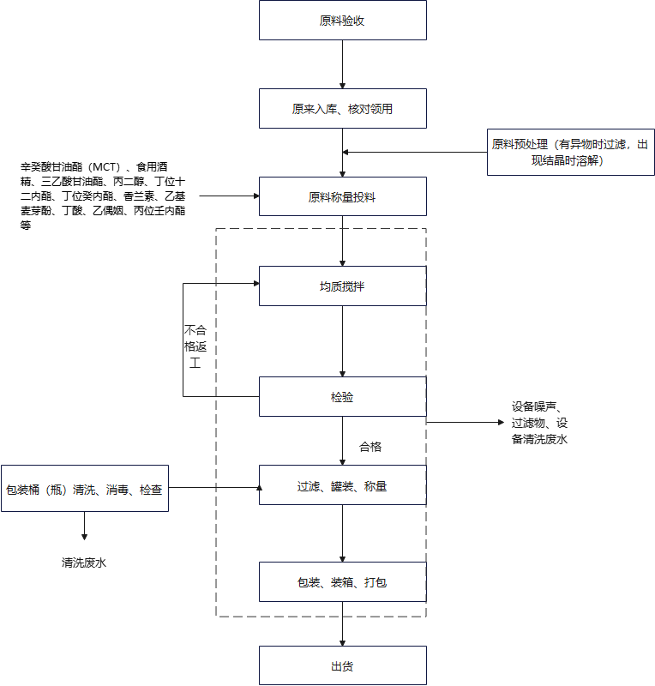  图2-7 液体香精生产工艺及产污环节图  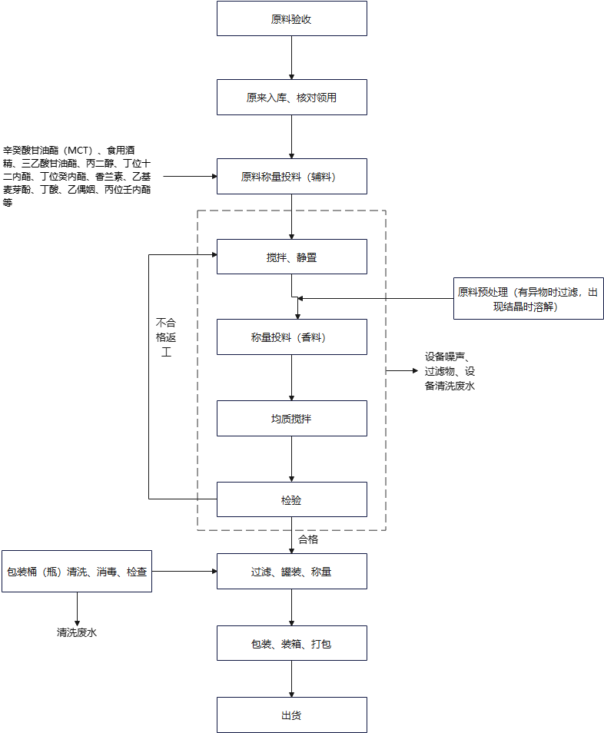  图2-8 浆（膏）香精生产工艺及产污环节图  生产工艺说明：  项目生产以原料的物理混合搅拌为主，无化学反应。  （1）领料：按配方要求，领取原料，主要包括辛癸酸甘油酯（MCT）、食用酒精、三乙酸甘油酯、丙二醇、丁位十二内酯、丁位癸内酯、香兰素、乙基麦芽酚、丁酸、乙偶姻、丙位壬内酯、饮用纯净水等。  （2）配料：按配方要求，称量投料。  （3）搅拌：投完料后，进行搅拌。  （4）静置：浆（膏）状香精，辅料投完搅拌后需要静置，液体香精不需要。  （5）过滤、灌装：产品做好后，边过滤边灌装称重。  （6）包装、入库：灌装好的产品包装后入库。  产污环节：香精生产过程主要为过滤物，设备噪声，搅拌挥发的有机废气（以非甲烷总烃计）、原料香味（恶臭气体），工器具、设备清洗废水。  2.3 复合调味料生产工艺流程  工艺过程说明：  - 称量配料：将原料按配方要求称量，进行混合。主要原料是鸡蛋（鸡蛋粉、蛋黄液）、可可粉、桶装饮用纯净水、白砂糖（糖浆）。  - 搅拌、酶解：原料放入酶解罐（发酵罐）中进行搅拌酶解，此过程设备封闭。  - 检验：有过程检验，产品检验，出货检验。  - 过滤：产品做好后需要过滤，再检验。  - 灌装、称重、包装：产品检验合格后，进行灌装计量包装。  产污环节：设备运行噪声，工器具、设备清洗废水、过滤物、原料预处理鸡蛋壳。  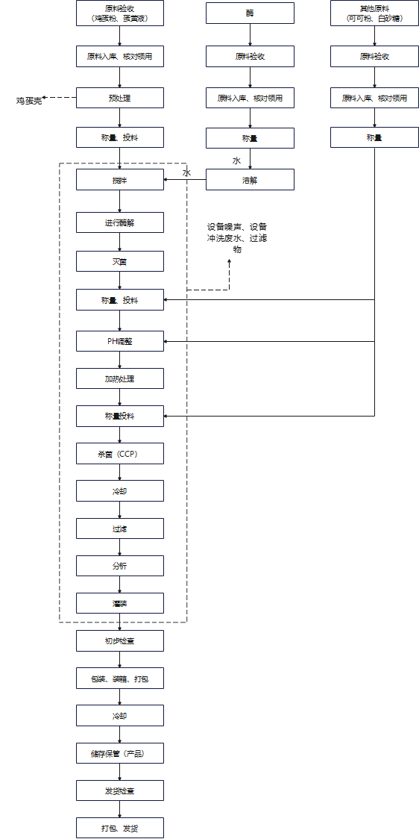  设备噪声、清洗废水过滤  图2-9 复合调味料生产工艺及产污环节图  项目运营期的产污情况一览表见下表。  表 2-14项目运营期污染物产生情况一览表
  时期 | 环境要素 | 污染源 | 主要污染因子 | 排放去向
  一期工程 | 废水 | 设备清洗废水 | COD、氨氮、SS等 | 经污水处理站预处理后排入镶黄旗污水处理厂，待园区集中污水处理厂投入运行后，接入园区污水处理厂集中处置。
  一期工程 | 废水 | 生活污水 | COD、NH₃-N、BOD₅、SS | 生活污水排入化粪池后排入镶黄旗污水处理厂
  一期工程 | 废气 | 香精生产废气 | 非甲烷总烃、异味、颗粒物 | 加强通风
  一期工程 | 废气 | 复合调味品投料搅拌废气 | 颗粒物 | 车间封闭，湿式搅拌
  一期工程 | 噪声 | 设备噪声 | Leq（A） | 隔声、减振
  一期工程 | 固废 | 奶油制品生产过滤 | 过滤奶渣 | 外售综合利用
  一期工程 | 固废 | 香精生产过滤 | 过滤物 | 与生活垃圾一同处理
  一期工程 | 固废 | 复合调味料生产过滤 | 过滤物、蛋壳 | 与生活垃圾一同处理
  一期工程 | 固废 | 实验室废物 | 实验废液、擦拭废纸巾、废实验器具、废手套、废气样品 | 暂存危废间，定期交  由有资质单位处置
  一期工程 | 固废 | 办公生活 | 生活垃圾 | 环卫部门处置
  二期工程 | 废水 | 设备清洗废水 | COD、氨氮、SS等 | 依托一期污水处理站预处理后排入镶黄旗污水处理厂
  二期工程 | 废气 | 复合调味品投料搅拌废气 | 颗粒物 | 车间封闭，湿式搅拌
  二期工程 | 噪声 | 设备噪声 | Leq（A） | 隔声、减振
  二期工程 | 固废 | 奶油制品 | 过滤奶渣 | 外售综合利用
  二期工程 | 固废 | 复合调味料生产过滤 | 过滤物、蛋壳 | 与生活垃圾一同处理
与项目有关的原有环境污染问题 | 本项目为新建项目，不存在原有环境污染问题。

三、区域环境质量现状、环境保护目标及评价标准
区域  环境  质量  现状 | 1、环境空气质量现状  （1）达标区域判定  根据《环境影响评价技术导则-大气环境》（HJ2.2-2018）相关要求，本次评价收集了2022年《内蒙古自治区生态环境状况公报》中锡林郭勒盟的环境空气质量监测数据，作为区域环境质量达标判定依据。具体判定数据见下表。  表3-1 区域环境空气质量现状评价表  注：环境空气质量达标是指参与评价的六项污染物浓度均达标，即为环境空气质量达标。其中PM₁₀、PM_{2.5}、SO₂、NO₂按照年均浓度进行达标评价，CO和O₃按照百分位数浓度进行达标评价。  由上表可知，六项基本污染物占标率最大值70.63%，最小值12.50%，各污染物浓度均优于《环境空气质量标准》（GB3095-2012）中二级标准限值，因此本项目所在区域判定为达标区。  本项目特征污染物为非甲烷总烃和异味，根据《建设项目环境影响报告表编制技术指南（污染影响类）（试行）》内容、格式及编制技术指南常见问题解答：“技术指南中提到“排放国家、地方环境空气质量标准中有标准限值要求的特征污染物”，其中环境空气质量标准指《环境空气质量标准》（GB3095）和地方的环境空气质量标准，不包括《环境影响评价技术导则 大气环境》（HJ2.2-2018）附录D、《工业企业设计卫生标准》（TJ36-97）、《前苏联居住区标准》（CH245-71）、《环境影响评价技术导则 制药建设项目》（HJ611-2011）、《大气污染物综合排放标准详解》等导则或参考资料。排放的特征污染物需要在国家、地方环境空气质量标准中有限值要求才涉及现状监测，且优先引用现有监测数据。”非甲烷总烃无环境质量标准，无需进行大气环境现状监测。  2、声环境质量现状  本项目周边50m范围无居民等声环境保护目标，无环境保护目标，因此根据《建设项目环境影响报告表编制技术指南（污染影响类）（试行）》无需进行声环境现状监测。  3、地表水环境质量现状  项目生产废水经污水处理站预处理达标后排入镶黄旗污水处理厂进一步处理，因此本次未对地表水环境质量现状进行检测。  4、地下水和土壤环境质量现状  本次为食品加工项目，基本不对地下水和土壤产生污染途径，因此本次评价不对土壤和地下水环境进行现状调查。  5、生态环境  本项目位于镶黄旗奶制品产业园，占地为工业用地，周边为城镇生态，无生态环境保护目标。
  污染物 | 年评价指标 | 现状浓度  （μg/m³） | 标准值  （μg/m³） | 占标率  （%） | 达标情况
  SO₂ | 年平均质量浓度 | 9 | 60 | 15.0% | 达标
  NO₂ | 年平均质量浓度 | 10 | 40 | 25.0% | 达标
  PM₁₀ | 年平均质量浓度 | 24 | 70 | 34.3% | 达标
  PM_{2.5} | 年平均质量浓度 | 7 | 35 | 20.0% | 达标
  CO | 全年24小时平均第95百分位数 | 700 | 4000 | 17.5% | 达标
  O₃ | 日最大8小时平均第90百分位数 | 118 | 160 | 73.8% | 达标
环境  保护  目标 | 1、大气环境  项目位于镶黄旗奶制品产业园，厂界外500米范围内无自然保护区、风景名胜区，项目周边零散棚户居住户已基本搬迁完毕，因此主要敏感目标为新宝拉格镇居民和塔泰小区。  2、声环境  建设项目厂界50m范围内无声环境保护目标。  3、地下水  厂界外500m范围内无集中式饮用水水源和热水、矿泉水、温泉等特殊地下水资源。  4、生态环境  本项目位于镶黄旗奶制品产业园，占地为工业用地，周边为城镇生态，无生态环境保护目标。  本项目环境保护目标情况见下表3-2。  表3-2环境保护目标一览表
  环境要素 | 保护目标 | 坐标 |  | 保护对象 | 相对厂址方位 | 相对厂界距离/m | 保护级别
  环境要素 | 保护目标 | 东经 | 北纬
  环境空气 | 新宝拉格镇居民 | 113.5002932 | 42.1402624 | 居民 | SW | 350 | 《环境空气质量标准》（GB3095-2012）二级标准
  环境空气 | 塔泰小区 | 113.5003392 | 42.1402389 | 居民 | SW | 387 | 《环境空气质量标准》（GB3095-2012）二级标准
污染  物排  放控  制标  准 | 1、废气排放标准  本项目施工期产生的粉尘等执行《大气污染物综合排放标准》（GB16297-1996）中的标准限值。  表3-3 《大气污染物综合排放标准》（GB16297-1996）  运营期的非甲烷总烃、颗粒物排放执行《大气污染物排放标准标准》（GB16297-1996 ）新建二级标准。  臭气浓度执行《恶臭污染物排放标准》（GB 14554-93）表1和表2标准。  表3-4 运行期大气污染物排放标准  2、废水排放标准  本项目生产废水、生活废水满足《污水综合排放标准》（GB8978-1996）三级标准及镶黄旗污水处理厂进水水质标准。  表3-5废水排放标准  3、噪声排放标准  项目施工期噪声排放执行《建筑施工场界环境噪声排放标准》（GB12523-2011）中标准；运营期噪声排放标准执行《工业企业厂界环境噪声排放标准》（GB12348-2008）3类声环境功能区标准。  表3-6 建筑施工场界环境噪声排放标准 单位：dB（A）  表3-7 工业企业厂界环境噪声排放限值 单位：dB（A）  4、固废  一般固废执行《一般工业固体废物贮存和填埋污染控制标准》（GB18599-2020）中的相关规定。危险废物执行《危险废物贮存污染控制标准》（GB 18597-2023）。
  污染物 | 无组织排放监控浓度限值
  污染物 | 监控点 | 浓度mg/m³
  颗粒物 | 周界外浓度最高点 | 1.0
  类别 | 污染物 | 最高允许排放浓度（mg/m³） | 标准来源
  企业边界 | 臭气浓度 | 20（无量纲） | 《恶臭污染物排放标准》（GB 14554-93）中表1恶臭污染物厂界标准值中的二级限值要求（新扩改建）
  企业边界 | 颗粒物 | 1.0 | 《大气污染物排放标准标准》（GB 16297-1996 ）新建二级标准
  企业边界 | 非甲烷总烃 | 4.0 | 《大气污染物排放标准标准》（GB 16297-1996 ）新建二级标准
  污染物 | 标准限值mg/L
  PH | 6-9
  COD | 500
  BOD₅ | 300
  SS | 400
  氨氮 | -
  色度 | -
  阴离子表面活性剂 | 20
  昼间 | 夜间
  70 | 55
  功能区 | 昼间 | 夜间
  3类 | 65 | 55
总量  控制  指标 | 根据《“十四五”污染减排综合工作方案编制技术指南》（环办综合函〔2020〕603号），结合本项目污染源及污染物排放特征，确定本项目涉及的污染因子为：COD、氨氮。  一期工程废水排放总量为600m³/a，二期工程完成后全厂生产废水排放总量1680m³/a，镶黄旗污水处理厂的出水水质执行《城镇污水处理厂污染物排放标准及修改单》（GB18918-2002）一级A 标准，即：COD的出水水质标准为：50 mg/L，氨氮的出水水质标准为：5 mg/L。  故经污水处理厂处理后总量核算如下：  一期工程：  COD 的核算量为：50mg/L×600m³/a×10⁻⁶=0.03t/a；  NH₃-N 的核算量为：5 mg/L×600m³/a×10⁻⁶=0.003t/a；  二期工程完成后全厂：  COD 的核算量为：50mg/L×1680m³/a×10⁻⁶=0.084t/a；  NH₃-N 的核算量为：5 mg/L×1680m³/a×10⁻⁶=0.0084t/a；  综上，纳入污水处理厂的COD的核算量一期工程为：0.031t/a，NH₃-N 的核算量为：0.003t/a；经污水处理厂处理后COD的核算量为：0.084t/a，NH₃-N 的核算量为：0.0084t/a。  该项目生产、生活废水排入镶黄旗污水处理厂处理， COD、氨氮总量纳入镶黄旗污水处理厂总量调配。

四、主要环境影响和保护措施
施工  期环  境保  护措  施 | 1、大气环境影响分析及污染防治措施  施工期间扬尘主要来源于土方开挖、物料运输和材料堆存过程。在干燥、大风天气起尘量较大，会对施工现场工人和附近环境空气产生一定的影响，但施工扬尘排放点低，仅对近距离范围内的空气环境影响较大。  本次评价要求采取以下防治措施：  ①对临时堆放土方表面压实并进行绿网覆盖，弃料、垃圾及时清运，未及时清运的进行绿网覆盖；  ②出现四级以上大风天气时，禁止进行土方开挖等易产生扬尘污染的施工作业；物料、弃土和废弃物运输采用密闭方式，不得凌空抛撒；  ③施工过程中，严禁将废弃物进行燃烧处理，工程结束后做好场地清理、恢复和绿化工作。  综上，只要对施工期的废气进行有效防治，其对周围环境的影响较小，不会对周边的大气环境造成严重的危害。  2、水环境影响分析及污染防治措施  项目产生的废水主要包括施工时产生的生活废水和施工车辆、机械设备以及地面的冲洗废水等。  ①施工车辆、机械的冲洗废水  本项目现场施工过程中，对施工车辆和机械设备冲洗产生的废水中主要污染物为颗粒物，在施工现场建设简易沉降池对废水进行沉淀处理，处理后废水可用于洒水抑尘。  - 施工人员生活污水  现场施工人员产生的生活污水是本工程建设期的主要水污染源。施工高峰期人员按 30人计算，施工人员不在厂内住宿，施工人员生活废水全部排入厂区内原有防渗旱厕，定期清掏。  3、噪声污染防治措施  施工期环境影响主要来源于施工现场机械噪声，施工中常用的施工机械主要有推土机、挖掘机、切割机、运输车辆等，这些设备都将产生噪声，其噪声源强达 80-104dB(A)。污染防治措施如下：  （1）合理安排施工计划和施工机械设备组合以及施工时间，避免在同一时间集中使用大量的动力机械设备。  （2）从控制声源和噪声传播以及加强管理等几个不同角度对施工噪声进行控制。控制声源：选择低噪声的机械设备。对于开挖和运输土石方的机械设备（挖土机、推土机等），可以通过排气消声器和隔离发动机震动部分的方法来降低噪声，其他产生噪声的部分还可以采用部分封闭或者完全封闭的办法，尽量减少振动面的振幅；闲置的机械设备等应该及时予以关闭；一切动力机械设备都应该经常检修，特别是那些会因为部件松动而产生噪声的机械，以及那些降噪部件容易损坏而导致强噪声产生的机械设备。  （3）控制噪声传播：将各种噪声比较大的机械进行一定的隔离和防护消声处理，这样可以减少对项目周围环境的影响。  （4）加强现场运输管理：对施工车辆造成的噪声影响要加强管理，运输车辆尽量采用较低声级的喇叭，并在所经过的道路禁止鸣笛。  （5）要求建筑施工要限制夜间 22:00 至 6:00 机械施工，严格控制噪声影响强的机械设备在夜间作业，因特殊工艺需连续昼夜施工的必须经当地环保局审批同意后方可施工。  4、固体废物对环境的影响分析  施工期产生较多的固体废弃物，如碎砖石、水泥块、铁质弃料、木材弃料等。铁质弃料、木材弃料、废弃金属材料及包装物都可以回收利用，避免资源浪费。碎砖石、水泥块等可用于工程填方。不能回用的建筑垃圾运送至城建部门指定的建筑垃圾堆放点。施工期间会产生少量施工人员生活垃圾，应集中收集后交由环卫部门处理，禁止随意倾倒，以防影响周围环境卫生。  综上，本项目施工时按照以上提出的各项要求防治，可以使其对环境的影响降至最小程度，而且此类影响将随着项目的完工而结束。
运营  期环  境影  响和  保护  措施 | 一、废气  1、废气产生及排放情况  本项目运营期不设锅炉和柴油发电机等设备，项目产生的废气主要一期工程的复合调味料生产过程称量配料、混合搅拌机分装过程中产生的少量粉尘，香精生产过程中产生的香料异味和有机废气。二期工程主要为奶油制品生产和符合调味品生产，二期工程主要废气为复合调味品粉状原料投料产生极少量的粉尘。  一期工程：  （1）复合调味料投料粉尘  一期工程复合调味料在生产过程使用的原材料涉及粉末状物质，在称量配料和投料过程中会有极少量粉尘产生，参考《排放源统计调查产排污核算方法和系数手册》- 137 蔬菜、菌类、水果和坚果加工行业系数手册，颗粒物产生系数450g/t产品，项目原料使用量10吨，其中可可粉、鸡蛋粉原料用量约2吨，则颗粒物产生量0.009t/a，产生量较小，并且投料方式为人工采用专用瓢状容器加入复合调味料的搅拌容器中，搅拌容器顶部开设较小投料口，原料加入后，关闭投料口，且基本在封闭搅拌机中进行，且搅拌过程加入湿式原料，极大限度降低粉尘的产生，因此，仅配料和投料过程时产生少量粉尘无组织排放。  （2）香精投料搅拌有机废气  项目香精的原料主要为辛癸酸甘油酯（MCT）、食用酒精、三乙酸甘油酯、丙二醇、丁位十二内酯、丁位癸内酯、香兰素、乙偶姻、乙基麦芽酚、丁酸、丙位壬内酯、丙位癸内酯、乙基香兰素等，其中食用酒精和丙二醇可能会少量挥发，香精生产仅为混合分装，不含热反应工艺，大部分原料存在香气异味，在低温状态下均较为稳定，自身挥发性极低，本次评价按照最不利影响考虑，考虑食用酒精少量挥发，以非甲烷总烃计，参考《排放源统计调查产排污核算方法和系数手册》-《日用化学产品制造行业系数手册》香精挥发性有机物的产污系数为250g/t·产品，项目年产100吨香精（膏状香精、液体香精），则本项目香精生产产生的挥发性有机物为0.025t/a，挥发性有机物经车间通风换气和空气净化处理后，在生产车间内以无组织形式排放。  （3）香精投料搅拌粉尘  香精生产原料中存在少量粉类原料，投料过程中会产生极少量的粉尘，由于粉质原料用量极少，主要为香兰素、乙基麦芽酚、乙偶姻，年用量10t/a，参考《逸散性工业粉尘控制技术》，粉尘产生系数0.05kg/t原料，则粉尘产生量0.0005t/a，项目产生量较小，通风换气和空气净化处理后，在生产车间内以无组织形式排放。  （4）香料异味（臭气）  项目生产过程中使用的原料会挥发带有特殊气味和生产过程中会产生异味，这种异味能够刺激人的嗅觉器官并引起人们的不适，散发的异味浓度因原料、生产规模、操作工艺等而有较大差异，难以定量确定。加强车间通风，不会对车间生产和周边环境产生不良影响，预计厂界臭气浓度无组织排放浓度可达到《恶臭污染物排放标准》（GB14554-93）表1恶臭污染物排放标准值（臭气浓度≤20（无量纲））。  （5）污水处理站恶臭  一期工程设置1套一体化污水处理设备，预处理设备清洗废水后排入市政管网，清洗废水中含有部分香精原料和奶制品污水，储存过程会产生少量恶臭气体（主要为香精原料异味），由于采用的全封闭的一体化污水处理设备，排放极少，参考《排污许可证申请与核发技术规范 日用化学产品制造工业》（HJ1104-2020），本评价采用臭气浓度对其进行日常监管，本次评价不予量化处理。  表4-1一期工程废气产生排放情况表  无组织排放厂界污染物颗粒物、非甲烷总烃预计能够满足《大气污染物排放标准标准》（GB 16297-1996 ）新建二级标准。  二期工程：  二期工程主要在一期工程基础上扩建奶制品加工规模和复合调味品加工规模，奶制品加工过程基本不产生废气，主要废气主要为复合调味品投料过程粉尘。  同一期工程，参考《排放源统计调查产排污核算方法和系数手册》- 137 蔬菜、菌类、水果和坚果加工行业系数手册，颗粒物产生系数450g/t产品，项目原料使用量40吨，其中可可粉、鸡蛋粉原料用量约5吨，则颗粒物产生量0.0225t/a，产生量较小，且基本在封闭搅拌机中进行，且搅拌过程加入湿式原料，极大限度降低粉尘的产生，因此，仅配料时产生少量粉尘无组织排放。  2、措施可行性分析  （1）车间异味  项目生产过程中添加的香精原料会散各类浓郁香味气体，为减少生产车间内异味对周围环境的影响，同时也为了防止车间异味积聚过多对操作工人的健康带来危害，建议该项目采取如下措施：  ①生产过程产生的原料采用专用桶装密闭存放，储存区域为水泥地面，地面较清洁，同时日产日清；  ②生产车间内应适当增加通风次数，对生产设备及生产车间定期清洗，去除异味；  （2）挥发性有机物（非甲烷总烃）、粉尘  项目投料工序等生产过程中产生的无组织排放的颗粒物、非甲烷总烃厂界浓度可满足《大气污染物综合排放标准》（GB16297-1996）无组织排放监控浓度限值；参考《排污许可证申请与核发技术规范 日用化学产品制造工业》（HJ1104-2020），仅对热反应工艺的香精生产的挥发性有机废气进行识别，并提出吸附等处理可行技术推荐，对于非热反应的香精生产未对其废气进行识别并提出相对应的措施，香精生产颗粒物和非甲烷总烃产量极少，采取车间通风，无组织排放。  3、环境影响分析  本项目所在区域为达标区，项目厂界外500m范围大气环境保护目标主要为附近新宝格镇居民，经估算模式计算，项目最远影响距离100m，非甲烷总烃最大落地浓度0.00023mg/m³，能够满足《环境空气质量 非甲烷总烃限值》（DB13/1577-2012），因此对环境影响较小。  4、自行监测计划  根据《排污单位自行监测技术指南 食品制造》（HJ 1084—2020），废气自行检测计划如下。  表4-4项目废气自行监测计划  二、废水  1、项目废水产生及排放情况  本项目产生的废水包括生产废水主要为设备清洗废水及生活污水。项目废水产排情况见下表。  表4-5一期工程生产废水产生情况一览表  表4-6一期工程生活污水产生情况一览表  表4-7二期工程完成后全厂生产废水产生情况一览表  表4-8二期工程全厂生活污水产生情况一览表  2、污水处理站工艺流程  （1）污水处理站处理规模  根据工程分析可知，本项目一期工程生产废水主要是设备清洗废水，废水排入厂区污水处理站预处理后排入镶黄旗污水处理厂进一步处理，生活污水排入化粪池预处理后排入镶黄旗污水处理厂进一步处理，待园区集中污水处理厂投入运行后，接入园区污水处理厂集中处置。  二期工程主要为生产废水，依托一期污水处理站预处理后排入镶黄旗污水处理厂处理。污水处理站处理规模10m³/d。  （2）污水处理站进水水质和出水水质  含有较多的污染物质，主要有酪蛋白及其他乳蛋白、乳脂肪、乳糖和无机盐类等废水中含有较多的污染物质，主要有酪蛋白及其他乳蛋白、乳脂肪、乳糖和无机盐类等。这些污染物质在废水中呈溶解状态或胶体悬浮状态。产品加工废水的水量与洗涤废水水量相似，一般为乳品加工量的1～3 倍，COD 值常在数千至数万毫克每升。  表4-9 污水处理站进水水质和出水水质  （3）工艺流程  一期工程生产废水污水处理工艺流程图如下。  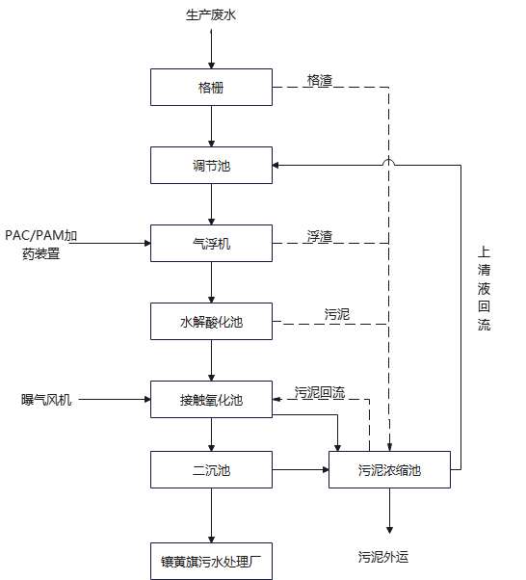  图4-1 污水处理站污水处理工艺图  - 预处理单元工艺  废水首先进入格栅池后，格栅网将废水中较大的悬浮物拦截下来，栅渣通过管道排入污泥浓缩池。  废水由集水井提升后进入调节池，在调节池调节水质水量后废水流入气浮机，通过投加絮凝剂，去除废水中的细小油珠，同时在混凝剂的作用下可去除部分CODcr、SS、氨氮等污染物，气浮浮渣通过管道排入污泥浓缩池。  ②生化处理单元工艺  气浮出水依靠提升泵提升至水解酸化池。水解酸化池主要是将原有废水中的非溶解性有机物转变为溶解性有机物，将其中难生物降解的有机物转变为易生物降解的有机物，提高废水的可生化性，以利于后续的好氧处理。  水解酸化池出水进入接触氧化池。通过曝气风机向水体曝气，在有氧环境下好氧菌将水中有机污染物充分降解，大部分有机物被逐步分解变成CO₂和H₂O，小部分有机物以微生物的增量形式出现。  接触氧化池出水进入二沉池，二沉池主要将接触氧化池的水和泥沉淀分开，底部的泥渣由刮吸泥机吸入污泥泵打到污泥浓缩池，处理后的污水排入市政官网，之后排入镶黄旗污水处理厂进一步处理。  处理过程中产生的污泥进入污泥浓缩池进行浓缩，浓缩污泥含水率为96%～97%，浓缩后的污泥暂存于污泥浓缩间统一拉运至垃圾填埋场处理，脱出的污水流入污水管道并排至调节池。  项目运营过程中产生的废水经污水处理站处理后出水指标均满足镶黄旗污水处理厂进水水质要求。  生产车间废水主要为设备清洗废水，废水通过车间下水道排入污水处理站预处理，车间下水道布置在清洗设备下方，输送管道采用暗沟，采用混凝土结构。  （4）处理措施及达标可行性  处理工艺属于《排污许可证申请与核发技术规范 食品制造工业—乳制品制造工业》（HJ 1030.1—2019）和《排污许可证申请与核发技术规范 食品制造工业—调味品、发酵制品制造工业》（HJ 1030.2—2019）可行技术推荐之一，措施可行。  项目经两级生化处理后，生产废水出水水质PH 6-9，COD 300mg/L，BOD₅ 200mg/L,氨氮15mg/L，SS100mg/L，生活污水经化粪池处理后出水水质PH 6-9，COD 400mg/L，BOD₅ 280mg/L,氨氮30mg/L，SS150mg/L，能够满足《污水综合排放标准》（GB8978-1996）三级标准及镶黄旗污水处理厂进水水质要求。  另污水处理站调节池容积10m³，可兼做事故池，存储3天的废水量，一旦污水处理设施发生故障后，废水可暂存事故池内，尽快对事故进行维修，维修后对事故废水处理后方可排放，禁止废水未经处理直接排放。  （5）依托镶黄旗新宝格拉镇污水处理厂可行性  镶黄旗新宝格拉镇污水处理厂位于新宝拉格镇西北距镇区2.5 公里处，日处理4500吨，采用A₂O+MBBR 工艺，出水水质满足《城镇污水处理厂污染物排放标准》（GB18918-2002）中一级A 标准 ，主要处理新宝格镇各类生活和生产废水，目前处理规模3800m³/d，本项目污水排放量6.6m³/d，能够满足本项目依托排放需求。  4、废水排放口情况  表4-10 项目废水排放口情况表  5、 废水自行检测计划  根据《排污单位自行监测技术指南 食品制造》（HJ 1084—2020），废水自行检测计划如下。  表4-11 废水自行检测计划表  三、噪声  项目分两期进行，本次评价对两期完成后全厂的噪声源强及对四周厂界的预测贡献值。  3.1噪声源强  本项目主要产噪设备源强表见表4-12。  表4-13噪声源强（室内声源）  3.2声波传播途径分析  噪声源所在车间与东厂界较近，其它厂界相距较远。与厂界间地表主要以水泥地面为主。  3.3预测模式  预测模式采用《环境影响评价技术导则声环境》（HJ2.4-2021）中推荐的附录B典型行业噪声预测模型。  3.4预测参数  平均风速3.6m/s，主导风向WNW，年平均温度4.5℃，空气相对湿度51.3%，大气压强1atm。声源与预测点之间的地形为平原，高差基本相等，障碍物主要为厂区四周围墙和生产车间，地面覆盖主要为水泥地面，不考虑树林和灌木。  3.5评价标准  项目厂界噪声执行《工业企业厂界环境噪声排放标准》（GB12348-2008）3类标准限值。  3.6预测点位  四周厂界。  3.7预测结果和评价  项目厂界噪声预测结果详见下表。  表4-14噪声预测结果统计表 单位dB（A）  本项目通过选用低噪声设备、厂房隔声 、基础减震等措施，项目厂界噪声可达到《工业企业厂界环境噪声排放标准》（GB12348-2008）3类区昼间≤65dB（A），夜间≤55dB（A）的要求，同时本项目厂区周边50m范围内无声环境保护目标，项目运行对周围声环境影响较小。  3.8降噪措施  从设备选型入手，选用低噪声设备；  对强噪声源进行封闭，门窗采用双玻璃密闭隔声门窗，达到降噪效果；  项目实际噪声与设备的运转和管理密切相关，建设单位应对厂界的噪声进行跟踪监测，如果出现噪声超标情况，应采取噪声综合治理措施进行降噪。采取以上措施后，项目厂界噪声可达到《工业企业厂界环境噪声排放标准》（GB12348-2008）3类要求。  3.9噪声监测计划  依据《排污单位自行监测技术指南 总则》（HJ819-2017）和《排污单位自行监测技术指南 食品制造》（HJ 1084—2020），监测计划见下表。  表4-15 噪声监测一览表  四、固体废物  4.1一般固废产生及处置  一期工程：  奶制品加工过程过滤奶渣，主要成分为奶渣、蛋白质、黄油，产生量约0.8t/a，收集后暂存一般固废间，作为餐厨垃圾处理；  复合调味品鸡蛋壳和过滤物，过滤物主要为残留蛋白质、油脂类的滤纸，产生量约0.003t/a，与生活垃圾一同交环卫部门处置。  污水处理站污泥，产生量约0.2t/a，收集后定期交环卫部门处置。  香精过滤物：主要为沾染香精原料的滤纸，产生量约0.4t/a，与生活垃圾一同交环卫部门处置。  奶制品、复合调味料废样品、过期原料和不合格产品类：为保障食品可追溯，每批次需采样化验，除化验部分样品，剩余的样品需保留一段时间，到期后会产生少的量的废样品，废样品即为产品，即为过期废产品，均为食品类产品，同时包括少量过期原料和不合格产品，产生量约0.1t/a。作为餐厨垃圾处理。  奶制品、复合调味料废包装物：即为奶制品和复合调味料原料的包装物，主要包括少量的桶类、瓶类和袋装类，桶类和瓶装类部分返回厂家回收处理，剩余部分的收集外卖废品处理，产生量0.1t/a。  香精原料废包装物（非沾染有毒类）：香精生产原料（除丙二醇、丁酸等有机溶剂类外）包装物，如废包装袋、包装桶和包装瓶，属于一般固废，交废旧资源回收单位综合利用，产生量0.1t/a。  二期工程：  奶制品加工过程过滤奶渣，产生量约3.2t/a，收集后暂存于生产车间内当日外售做饲料；  污水处理站污泥和栅渣，产生量约0.5t/a，收集后定期交环卫部门处置；  复合调味品鸡蛋壳和过滤物，产生量约0.01t/a，与生活垃圾一同交环卫部门处置。  奶制品、复合调味料废样品、过期原料和不合格产品类：为保障食品可追溯，每批次需采样化验，除化验部分样品，剩余的样品需保留一段时间，到期后会产生少的量的废样品，约0.3t/a。废样品即为产品，即为过期废产品，均为食品类产品，废弃收集后定期交环卫部门处置。  奶制品、复合调味料废包装物：即为复合调味料原料的包装物，主要包括少量的桶类、瓶类和袋装类，桶类和瓶装类部分返回厂家回收处理，剩余部分收集外卖废品处理，产生量0.3t/a。  在生产车间靠墙空地设置一般固废间，面积20m²，过滤物暂存收集桶内，定期处置，在污水处理站旁设置污泥收集桶，脱水污泥和栅渣收集桶暂存，定期外运处理。  项目投入运营后，严格落实《关于发布<一般工业固体废物管理台账制定指南（实行）>的公告》（2021公告第82号）文件的相关要求，做好一般工业固体废物管理台账的填报工作，认真填报一般工业固体废物的种类、产生量、流向、贮存、利用处置情况，保证纸质台账填写的完整性、准确性、真实性。  表4-16 一般固废产生及处置情况  4.2 危险废物产生及处置  （1）危险废物产生及处置  危险废物主要为实验室废物。实验室废物主要包括实验废液、擦拭废纸巾、废实验器具、废手套、废气样品属于HW49其他废物，900-047-49生产、研究活动中，化学和生物实验室产生的含重金属无机废液、以及沾染上述物质的一次性实验用品、包装物、过滤吸附介质等，产生量约0.02t/a。另外香精生产原料中使用丙二醇、丁酸类包装桶，《国家危险废物名录》（2021 年版），废有机溶剂包装桶属于危险废物，废物类别HW49 其他废物（废物代码900-041-49），废有机溶剂包装桶暂存于危废暂存间，交由有危废处置资质的公司处置，产生量约0.05t/a。  表4-17一期工程、二期工程危险废物产生情况一览表  表4-18 危险废物贮存场所基本情况表  厂区新建1座10m2 危险废物贮存间，最大储存量5吨，本项目年产生量约0.12t，能够满足项目危废暂存需求。  实验室废物桶装及沾染毒性原料桶，危险废物贮存间内暂存。要求危险废物由产生点至贮存库，从贮存库至厂家回收的运输过程，应严格按照《危险废物收集贮存运输技术规范》的要求进行。危废间的建设符合以下要求：  （1）防渗要求：存设施地面与裙脚应采取表面防渗措施；表面防渗材料应与所接触的物料或污染物相容，可采用抗渗混凝土、高密度聚乙烯膜、钠基膨润土防水毯或其他防渗性能等效的材料。贮存的危险废物直接接触地面的，还应进行基础防渗，防渗层为至少1m厚黏土层（渗透系数不大于10⁻⁷ cm/s），或至少2mm厚高密度聚乙烯膜等人工防渗材料（渗透系数不大于10⁻¹⁰ cm/s），或其他防渗性能等效的材料。  ②贮存间其他要求  贮存设施应根据危险废物的类别、数量、形态、物理化学性质和污染防治等要求设置必要的贮存分区，避免不相容的危险废物接触、混合。  贮存设施或贮存分区内地面、墙面裙脚、堵截泄漏的围堰、接触危险废物的隔板和墙体等应采用坚固的材料建造，表面无裂缝。  贮存设施应采取技术和管理措施防止无关人员进入。  在贮存库内或通过贮存分区方式贮存液态危险废物的，应具有液体泄漏堵截设施，堵截设施最小容积不应低于对应贮存区域最大液态废物容器容积或液态废物总储量1/10（二者取较大者）；用于贮存可能产生渗滤液的危险废物的贮存库或贮存分区应设计渗滤液收集设施，收集设施容积应满足渗滤液的收集要求。  ③容器和包装物污染控制要求  容器和包装物材质、内衬应与盛装的危险废物相容。  硬质容器和包装物及其支护结构堆叠码放时不应有明显变形，无破损泄漏。  使用容器盛装液态、半固态危险废物时，容器内部应留有适当的空间，以适应因温度变化等可能引发的收缩和膨胀，防止其导致容器渗漏或永久变形。  容器和包装物外表面应保持清洁。  （2）危废转移和管理台账要求  厂内转移及管理要求：  根据《危险废物贮存污染控制标准》（GB 18597—2023）做到以下相关要求：  应定期检查危险废物的贮存状况，及时清理贮存设施地面，更换破损泄漏的危险废物贮存容器和包装物，保证堆存危险废物的防雨、防风、防扬尘等设施功能完好。  贮存设施运行期间，应按国家有关标准和规定建立危险废物管理台账并保存。  贮存设施所有者或运营者应建立贮存设施环境管理制度、管理人员岗位职责制度、设施运行操作制度、人员岗位培训制度等。  贮存设施所有者或运营者应建立贮存设施全部档案，包括设计、施工、验收、运行、监测和环境应急等，应按国家有关档案管理的法律法规进行整理和归档。  盛装危险废物的容器上必须粘贴《危险废物识别标志设置技术规范》（HJ 1276—2022）所示的标签。设置危废贮存场所标志牌及警示标志。  建设单位运营过程对本项目产生的危险废物从收集、贮存、运输、利用、处置各 环节进行全过程的监管，各环节严格执行《危险废物收集、贮存、运输技术规范》（HJ2025-2012）的相关要求。  （3）危险废物贮存设施的运行与管理按照下列要求执行：  ①不将不相容的废物混合或合并存放;  ②对承运人或者接受人的主体资格和技术能力进行核实，依法签订书面合同，并在合同中约定运输、贮存、利用、处置危险废物的污染防治要求及相关责任；  ③制定危险废物管理计划，明确拟转移危险废物的种类、重量（数量）和流向等信息；  ④建立危险废物管理台账，对转移的危险废物进行计量称重，如实记录、妥善保管转移危险废物的种类、重量（数量）和接受人等相关信息；  ⑤填写、运行危险废物转移联单，在危险废物转移联单中如实填写移出人、承运人、接受人信息，转移危险废物的种类、重量（数量）、危险特性等信息，以及突发环境事件的防范措施等；  ⑥及时核实接受人贮存、利用或者处置相关危险废物情况；  企业运行过程中按照《危险废物管理计划和管理台账制定技术导则》HJ 1259—2022做出以下要求：  按照标准规定的分类管理要求，制定危险废物管理计划，内容应当包括减少危险废物产生量和降低危险废物危害性的措施以及危险废物贮存、利用、处置措施；建立危险废物管理台账，如实记录危险废物的种类、产生量、流向、贮存、利用、处置等有关信息；通过国家危险废物信息管理系统向所在地生态环境主管部门备案危险废物管理计划，申报危险废物有关资料。  按照实际情况填写记录有关内容，并对内容的真实性、准确性和完整性负责，落实危险废物管理台账记录的责任人，明确工作职责，并对危险废物管理台账的真实性、准确性和完整性负法律责任。根据危险废物产生、贮存、利用、处置等环节的动态流向，如实建立各环节的危险废物管理台账，危险废物管理台账按照要求保存5年以上。  （4）危废间日常管理要求  ①建设单位做好危险废物的申报登记，建立台账管理制度，记录上须注明危险废物的名称、来源、数量、特征和包装容器的类别、入库时间、存放库位、废物出库日期及接受单位名称。危险废物入库前进行入场检验，确保同预定接收的危险废物一致，并登记注册。做好危险废物情况的记录，记录上须注明危险废物的名称、来源、数量、特 性和包装容器的类别、入库日期、存放单位、废物出库日期及接收单位名称。同时于“内蒙古固体废物动态信息平台”时时记录、填报，做好账物一致，在危险废物转运的时候必须于“内蒙古固体废物动态信息平台”填写转移联单，在获得有关部门许可后方可转移。  ②危废贮存仓库设明显的警示标识，按当地政府文件要求，安装24小时连续视频监控，并实行专人监管，所有进出危险废物建立详细的“危险废物进出台账”并保留5 年。  综上，项目运营过程中建设单位将尽量做好固体废物收集、暂存、处置工作，在落实相关要求的条件下，本项目产生的固体废物不会对环境产生二次污染。  4.3生活垃圾  项目一期工程劳动定员15人，生活垃圾产生量按每人每天0.3kg/d，则生活垃圾产生量约为1.4t/a，二期工程34人，生活垃圾产生量3.1t/a，厂区设垃圾桶，生活垃圾经集中收集后，由当地环卫部门统一处理。  五、地下水、土壤影响分析  正常工况下项目对地下水和土壤无影响。项目对地下水和土壤的影响源主要为香精原料储存、危废间危废暂存过程，危险废物暂存间基础做防腐防渗处理，渗透系数小于1×10⁻¹⁰cm/s,满足《危险废物贮存污染控制标准》 （GB18597-2023）和《危险废物收集、贮存、运 输技术规范》（HJ2025-2012）中的相关要求。项目生产车间采用钢筋混凝土结构，采取相应防渗措施后，可有效阻止液体下渗污染地下水。运营后加强日常维护，派专人负责进行巡视，防止发生泄漏、跑 滴漏等现象。在严格落实各项措施的前提下，事故状态下污染物对地下水和土壤基本无影响。  表4-19本项目防渗分区明细表  六、生态影响  项目位于镶黄旗奶制品产业园内，占地为工业用地，不涉及生态环境保护目标。  七、环境风险  （1）风险识别  对照《建设项目环境风险评价技术导则》（HJ169-2018），项目涉及主要原辅料均不属于《建设项目环境风险评价技术导则》（HJ169-2018）附录危险物质名录。润滑油仅在使用时及时购买，不在厂内暂存。  计算所涉及的危险物质在厂界内的最大存量与其在附录B中对应临界量的比值Q。在不同厂区的同一种物质，按其在厂界内的最大存在总量计算。对于长输管线项目，按照两个截断阀室之间管段危险物质最大存量在总量计算。  当只涉及一种危险物质时，计算该物质的总量与其临界量比值，即为Q；  当存在多种风险物质时，则按式（1）计算物质总量与其临界量比值（Q）：  （1）  式中：q₁、q₂、…，q_{n}—每种危险物质的最大存在量，t；  Q₁、Q₂、…，Q_{n}—每种危险物质的临界量，t；  当Q＜1时，该项目环境风险潜势为Ⅰ。  当Q≥1时，将Q值划分为：1≤Q＜10；10≤Q＜100；Q≥100。  表4-20 事故环境风险物质数量与临界量的比值 Q  由上表可知，本项目的 Q 值为 0.01＜1 。故项目环境风险潜势为 Ⅰ ，仅做简单分析。  （2）风险源分布及可能影响途径  本次环境风险仅考虑废气处理设备故障后造成废气超标排放的环境风险分析，主要风险源为危废间。  表4-21主要风险源及可能影响途径  （3）环境风险防范措施  1）危废间  危废间按照分区防渗要求进行防渗，按照《危险废物贮存污染控制标准》（GB 18597-2023）进行暂存管理，及时交有资质单位进行处置，不能随意自行处置。  2）项目建设需按照要求编写环境风险应急预案，并定期开展演练。  采取以上环境风险防范措施前提下，环境风险可控。  八、环境管理  （1）管理机构  企业应设置专门的安全环保科，并设置1-2名员工专门负责全厂环境管理；  （2）排污口规范化  ①排污口管理  各个排污口处树立标志牌，建立排污口管理档案：排污口性质和编号；位置；排放主要污染物种类、数量、浓度；排放去向；达标情况；治理设施运行情况。  废气：建设项目建成后新增废气排放口1个。  废水：建设项目建成后新增2个污水排放口。  固废：固体废物贮存场所应按《环境保护图形标志－排污口（源）》（GBl5562.1-1995）及《危险废物识别标志设置技术规范》（HJ 1276—2022）规定，设置统一制作的环境保护图形标志牌。  ②环境保护图形标志  在厂区噪声源、固体废物贮存处应设置环境保护图形标志，图形符号分为提示图形和警告图形符号两种。环境保护图形见下表。  表4-22环境保护图形符号一览表  （3）排污许可证管理要求  根据《排污许可管理条例》和《固定污染源排污许可分类管理名录（2019 年版）》（生态环境部部令第11号）建设单位需在发生实际排污行为之前，按照国家环境保护相关法律法规以及排污许可证申请与核发技术规范要求进行排污申报，不得无证排污或不按证排污。按照以上规定项目建成后应填报排污许可。  申请排污许可证后，排污单位应按照自行监测方案开展自行监测；按照排污许可证中环境管理台账记录要求记录相关内容，记录频次形式等；按照排污许可证中执行报告要求定期上报等；按照排污许可证要求定期开展信息公开；排污单位应满足特殊时段污染防治要求。  九、环保投资估算  本项目总投资500万元，其中环保投资37万元，占总投资的7.4%。  表4-23 环保措施及环保投资表
  污染工序 | 排放方式 | 污染因子 | 产生量t/a | 排放量t/a
  香精配料、投料、搅拌工序 | 无组织 | 非甲烷总烃 | 0.025 | 0.009
  香精配料、投料、搅拌工序 | 无组织 | 颗粒物 | 0.0005 | 0.0005
  复合调味料投料 | 无组织 | 颗粒物 | 0.009 | 0.009
  排气筒及编号 | 污染物种类 | 监测频次 | 类型 | 排放标准
  企业边界 | 颗粒物 | 半年1次 | / | 《大气污染物综合排放标准》（GB16297-1996）表2标准限值
  企业边界 | 非甲烷总烃 | 半年1次 | / | 《大气污染物综合排放标准》（GB16297-1996）表2标准限值
  企业边界 | 臭气浓度 | 半年1次 | / | 《恶臭污染物排放标准》（GB14554-93）
  废水种类 | 废水量（t/a） | PH | COD | BOD₅ | 氨氮 | SS
  设备清洗废水 | 300 | 6-7 | 2300 | 500 | 35 | 800
  措施 |  | 排入污水处理站预处理后排入镶黄旗污水处理厂进一步处理，待园区集中污水处理厂投入运行后，接入园区污水处理厂集中处置。
  排水水质mg/L | 300 | 6-9 | 300 | 200 | 15 | 100
  排放量t/a | 300 | 6-9 | 0.0900 | 0.0600 | 0.0045 | 0.0300
  废水种类 | 废水量  （t/a） | 污染物名称 | 产生浓度（mg/L） | 产生量  （t/a） | 治理措施 | 排放浓度（mg/L） | 排放量（t/a）
  生活污水 | 300 | COD_{cr} | 500 | 0.15 | 经化粪池预处理后排入镶黄旗污水处理厂进一步处理 | 400 | 0.12
  生活污水 | 300 | BOD₅ | 300 | 0.09 | 经化粪池预处理后排入镶黄旗污水处理厂进一步处理 | 280 | 0.084
  生活污水 | 300 | SS | 200 | 0.06 | 经化粪池预处理后排入镶黄旗污水处理厂进一步处理 | 150 | 0.045
  生活污水 | 300 | NH₃-N | 35 | 0.0105 | 经化粪池预处理后排入镶黄旗污水处理厂进一步处理 | 30 | 0.009
  废水种类 | 废水量 | PH | COD | BOD₅ | 氨氮 | SS
  废水种类 | （t/a）
  设备清洗废水 | 720 | 6-7 | 2300 | 500 | 35 | 800
  措施 |  | 排入污水处理站预处理后排入镶黄旗污水处理厂进一步处理，待园区集中污水处理厂投入运行后，接入园区污水处理厂集中处置。
  排水水质mg/L | 720 | 6-9 | 300 | 200 | 15 | 100
  排放量t/a | 720 | 6-9 | 0.216 | 0.144 | 0.011 | 0.072
  废水种类 | 废水量  （t/a） | 污染物名称 | 产生浓度（mg/L） | 产生量  （t/a） | 治理措施 | 排放浓度（mg/L） | 排放量（t/a）
  生活污水 | 960 | COD_{cr} | 500 | 0.48 | 经化粪池预处理后排入镶黄旗污水处理厂进一步处理 | 400 | 0.384
  生活污水 | 960 | BOD₅ | 300 | 0.288 | 经化粪池预处理后排入镶黄旗污水处理厂进一步处理 | 280 | 0.2688
  生活污水 | 960 | SS | 200 | 0.192 | 经化粪池预处理后排入镶黄旗污水处理厂进一步处理 | 150 | 0.144
  生活污水 | 960 | NH₃-N | 35 | 0.0336 | 经化粪池预处理后排入镶黄旗污水处理厂进一步处理 | 30 | 0.0288
  类别 | COD | BOD₅ | SS | 动植物油 | PH值
  进水水质mg/L | 3000 | 1200 | 500 | 300 | 6-9
  出水水质mg/L | 500 | 300 | 400 | 100 | 6-9
  编号 | 污染物种类 | 排放口  地理坐标 | 类型 | 排放标准
  生产废水排放口DW001 | pH、COD、SS、  BOD₅、氨氮、色度 | 113°50′41.95″, 42°14′38.61″ | 一般排放口 | 《污水综合排放标准》（GB8978-1996）三级标准及镶黄旗污水处理厂进水水质要求
  生活污水排放口DW002 | pH、COD、SS、  BOD₅、氨氮、色度 | 113°50′42.36″, 42°14′38.43″ | 一般排放口 | 《污水综合排放标准》（GB8978-1996）三级标准及镶黄旗污水处理厂进水水质要求
  编号 | 监测位置 | 监测因子 | 监测周期 | 排放标准
  DW001 | 生产废水排放口 | pH、COD、SS、  BOD₅、氨氮、  TP、TN、动植物油、色度、流量 | 1次/半年 | 《污水综合排放标准》（GB8978-1996）三级标准及镶黄旗污水处理厂进水水质要求
  序号 | 建筑物名称 | 声源  名称 | 数量 | 声功率级dB(A) | 声源控制措施 | 空间相对位置/m |  |  | 室内边界声级dB（A） | 运行  时段 | 建筑物插入损失dB(A) | 建筑物外噪声
   |  |  |  |  |  | X | Y | Z | 室内边界声级dB（A） | 运行  时段 | 建筑物插入损失dB(A) | 声压级  dB（A） | 建筑物外距离
  1  离 | 生产车间1 | 离心机 | 1 | 85 | 基础减震，厂房隔声 | 43 | -15 | 1.5 | 83 | 昼间 | 20 | 63 | 1
  2 | 生产车间1 | 可倾电加热搅拌夹层锅 | 2 | 85 | 基础减震，厂房隔声 | 42 | -23 | 2.0 | 83 | 昼间 | 20 | 63 | 1
  3 | 生产车间1 | 高压蒸汽灭菌锅 | 2 | 80 | 基础减震，厂房隔声 | 23 | -30 | 2.0 | 78 | 昼间 | 20 | 58 | 1
  4 | 生产车间1 | 水浴锅 | 2 | 80 | 基础减震，厂房隔声 | 32 | -35 | 1.5 | 78 | 昼间 | 20 | 58 | 1
  5 | 生产车间2 | 离心机 | 2 | 85 | 基础减震，厂房隔声 | 19 | -32 | 1.5 | 83 | 昼间 | 20 | 63 | 1
  6 | 生产车间2 | 可倾电加热搅拌夹层锅 | 4 | 85 | 基础减震，厂房隔声 | 4 | -32 | 2.0 | 83 | 昼间 | 20 | 63 | 1
  预测点 | 贡献值
  东厂界 | 55.40
  南厂界 | 53.47
  西厂界 | 58.01
  北厂界 | 57.06
  监测项目 | 监测点位 | 监测因子 | 监测频次
  噪声 | 东、南、西、北厂界外1m处 | 等效A声级 | 1次/季度
  类别 | 种类 | 产生量t/a | 处置措施
  一期工程 | 奶制品加工过程过滤奶渣 | 0.8 | 收集后作为餐厨垃圾处理
  一期工程 | 复合调味品鸡蛋壳和过滤物 | 0.003 | 与生活垃圾一同交环卫部门处置
  一期工程 | 污水处理站污泥 | 0.2 | 收集后定期交环卫部门填埋处置
  一期工程 | 香精过滤物 | 0.8 | 收集后定期交环卫部门填埋处置
  一期工程 | 奶制品、复合调味料废样品、过期原料和不合格产品类 | 0.8 | 收集后作为餐厨垃圾处理
  一期工程 | 奶制品、复合调味料废包装物 | 0.5 | 部分返回厂家回收处理，剩余部分的收集外卖废品处理
  一期工程 | 香精原料废包装物（非沾染有毒类） | 0.1 | 交废旧资源回收单位综合利用
  二期工程 | 奶制品加工过程过滤奶渣 | 3.2 | 收集后作为餐厨垃圾处理
  二期工程 | 复合调味品鸡蛋壳和过滤物 | 0.01 | 与生活垃圾一同交环卫部门处置
  二期工程 | 污泥 | 0.5 | 收集后暂存于生产车间内当日外售做饲料
  二期工程 | 奶制品、复合调味料废样品、过期原料和不合格产品类 | 0.3 | 收集后作为餐厨垃圾处理
  二期工程 | 奶制品、复合调味料废包装物 | 0.3 | 部分返回厂家回收处理，剩余部分收集外卖废品处理
  序号 | 危险废物名称 | 危险废物类别 | 危险废物代码 | 产生量（吨/年） | 产生工序及装置 | 形态 | 主要成分 | 产废周期 | 危险  特性
  1 | 实验室废物 | HW49 | 900-047-49 | 0.02 | 实验 | 固态、液态 | 重金属 | 1次/批次 | T/C/I/R
  2 | 香精废包装物（沾染毒性、感染性危险废物） | HW49 | 900-041-49 | 0.05 | 原料包装物 | 固态 | 毒性、感染性 | 每天 | T/In
  贮存场所名称 | 危险废物名称 | 危险废物类别 | 危险废物代码 | 位置 | 占地面积 | 贮存方式 | 贮存能力 | 贮存周期
  危废间 | 实验室废物 | HW49 | 900-047-49 | 一层生产车间 | 10m² | 桶装 | 5t | 一年
  危废间 | 香精废包装物（沾染毒性、感染性危险废物） | HW49 | 900-041-49
  防渗部位 | 防渗要求 | 防渗分区名称
  办公区等其他区域 | 地面硬化 | 简单防渗区
  生产车间地面及污水处理一体化设施侧壁、底部和暗管管沟、化粪池 | 等效黏土防渗层≥1.5m，K≦10⁻⁷cm/s | 一般防渗区
  危废间 | 等效黏土防渗层≥1.5m，K≦10⁻¹⁰cm/s | 重点防渗区
  序号 | 风险单元 | 危险物质 | 单元内最大存在量 t | 临界量Qn（t） | 该种危险物质Q值
  1 | 危废间 | 实验室废物 | 0.02 | 50 | 0.004
  合计 |  |  |  |  | 0.004
  序号 | 危险单元 | 主要风险 | 环境风险类型 | 环境影响途径
  1 | 危废间 | 实验室废物 | 非法处置 | 地下水、土壤
  序号 | 提示图形符号 | 警告图形符号 | 名称 | 功能
  1 | 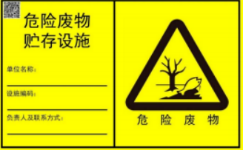 |  | 设施标志 | 根据《危险废物识别标志设置技术规范》要求，依据危险废物仓库储存仓库尺寸设置
  2 | 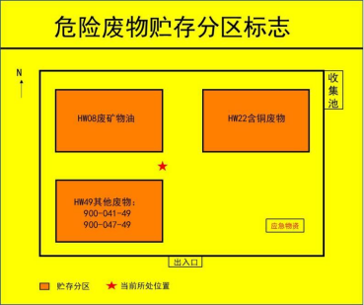 |  | 分区标识 | 根据《危险废物识别标志设置技术规范》要求，依据危险废物仓库储存仓库尺寸设置
  3 | 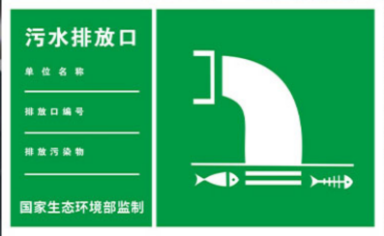 |  | 废水排放口 | 尺寸：48×30cm  表示废水向外环境排放
  4 | 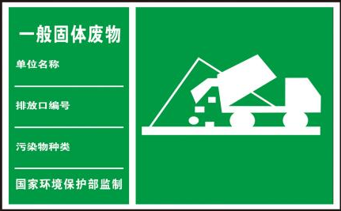 |  | 一般工业固废 | 尺寸：48×30cm  表示一般固体废物贮存、处置场
  5 |  |  | 噪声排放源
  污染  类型 | 排污工艺装置及过程 | 污染物 | 环保措施 | 环保投资  （万元）
  大气 | 香精生产过程 | 非甲烷总烃、臭气浓度 | 加强车间通风和操作管理 | 5
  废水 | 污水处理设施 | COD、氨氮等 | 污水处理站，两级生化处理，处理规模10m³/d | 10
  噪声 | 车间 | 设备噪声 | 消声器、基础减震、室内布置、距离衰减 | 4
  固体废物 | 一般固废 |  | 收集后暂存于一般固废间，占地面积20m² | 5
  固体废物 | 危险废物 |  | 新建危废暂存间10m² | 5
  固体废物 | 生活垃圾 |  | 统一收集后，定期由当地环卫部门处理 | 5
  防渗措施 |  |  | 危废间重点防渗 | 10
  环境管理 |  |  | 环境监测、环境管理 | 3
  合计 |  |  |  | 37
- 环境保护措施监督检查清单
内容  要素 |  |  | 排放口(编号、名称)/污染源 | 污染物项目 | 环境保护措施 | 执行标准
大气  环境 |  | 一期工程 | 香精生产废气 | 非甲烷总烃、颗粒物、臭气浓度 | 加强车间通风和操作管理 | 《恶臭污染物排放标准》（GB 14554-93）表标准、《大气污染物排放标准标准》（GB 16297-1996）新建二级标准
 |  | 一期工程 | 调味料生产废气 | 颗粒物 | 湿式原料混合投入和搅拌 | 《大气污染物排放标准标准》（GB 16297-1996）新建二级标准
 |  | 二期工程 | 调味料生产废气 | 颗粒物 | 湿式原料混合投入和搅拌 | 《大气污染物排放标准标准》（GB 16297-1996）新建二级标准
地表水环境 |  | 一期工程 | 设备清洗废水 | PH、COD_{cr}、BOD₅、PH、  NH₃－N、SS、色度 | 污水处理站处理后排入镶黄旗污水处理厂处理，待园区集中污水处理厂投入运行后，接入园区污水处理厂集中处置。 | 《污水综合排放标准》（GB8978-1996）三级标准及镶黄旗污水处理厂进水水质要求
 |  | 一期工程 | 生活污水 | COD_{cr}、BOD₅、PH、  NH₃－N、SS、色度 | 化粪池预处理后排入镶黄旗污水处理厂处理 | 《污水综合排放标准》（GB8978-1996）三级标准及镶黄旗污水处理厂进水水质要求
 |  | 二期工程 | 设备清洗废水 | PH、COD_{cr}、BOD₅、PH、  NH₃－N、SS、色度 | 依托一期工程污水处理设备处理后排入镶黄旗污水处理厂处理，待园区集中污水处理厂投入运行后，接入园区污水处理厂集中处置。 | 《污水综合排放标准》（GB8978-1996）三级标准及镶黄旗污水处理厂进水水质要求
 |  | 二期工程 | 生活污水 | COD_{cr}、BOD₅、PH、  NH₃－N、SS、色度 | 依托一期化粪池预处理后排入镶黄旗污水处理厂处理 | 《污水综合排放标准》（GB8978-1996）三级标准及镶黄旗污水处理厂进水水质要求
声环境 |  | 一期工程 | 机械噪声 | 连续等效A声级 | 低噪声设备、基础减振、隔声措施，建筑隔声等 | 厂界噪声满足《工业企业厂界环境噪声排放标准》（GB12348-2008）3类标准
 |  | 二期工程 | 机械噪声 | 连续等效A声级 | 低噪声设备、基础减振、隔声措施，建筑隔声等 | 厂界噪声满足《工业企业厂界环境噪声排放标准》（GB12348-2008）3类标准
固体废物 | 一期工程 |  | 奶制品加工过程过滤奶渣收集后作为餐厨垃圾处理；  复合调味品鸡蛋壳和过滤物与生活垃圾一同交环卫部门处置；  香精过滤杂质收集后与生活垃圾一同交环卫部门处置；  污水处理站污泥收集后定期交环卫部门处置；  奶制品、复合调味料废样品、过期原料和不合格产品类收集后作为餐厨垃圾处理。  奶制品、香精（除丙二醇和丁酸类之外）、复合调味料废包装物桶类和瓶装类部分返回厂家回收处理，剩余部分收集外卖废品处理；  危险废物实验室废物、香精废包装物（沾染毒性、感染性危险废物）暂存新建危废暂存间，定期交有资质单位处置；  生活垃圾收集后交环卫部门处置。
固体废物 | 二期工程 |  | 奶制品加工过程过滤奶渣收集后作为餐厨垃圾处理；  污水处理站污泥收集后定期交环卫部门处置；  复合调味品鸡蛋壳和过滤物与生活垃圾一同交环卫部门处置；  奶制品、复合调味料废样品、过期原料和不合格产品类收集后作为餐厨垃圾处理。  奶制品、复合调味料废包装物桶类和瓶装类部分返回厂家回收处理，剩余部分收集外卖废品处理；  危险废物实验室废物暂存于危废暂存间，定期交有资质单位处置；  生活垃圾收集后交环卫部门处置。
土壤及地下水污染防治措施 |  |  | 生产车间地面、污水处理一体化设施侧壁、底部和暗管管沟、化粪池为一般防渗区，防渗性能要求：等效黏土防渗层≥1.5m，K≦10⁻⁷cm/s；办公区等其他区域为简单防渗区，地面简单硬化。危废间重点防渗，等效黏土防渗层≥1.5m，K≦10⁻¹⁰cm/s；
生态保护措施 |  |  | 施工期严格控制工程作业范围，尽可能的将影响范围控制在最低限度。施工中临时堆放的土方要用苫布遮盖，避免造成水土流失。加强厂区绿化。
环境风险防范措施 |  |  | 危废间按照分区防渗要求进行防渗，按照《危险废物贮存污染控制标准》（GB 18597-2023）进行暂存管理，及时交有资质单位进行处置，不能随意自行处置。  项目建设需按照要求编写环境风险应急预案，并定期开展演练。
其他环境  管理要求 |  |  | ①按《排污许可管理办法（试行）》及《固定源污染源排污许可分类管理名录（2019年版）》相关要求办理排污许可；  ②编制完善应急预案并备案；  ③项目建设完成后，建设单位应及时进行自主验收，待验收合格后项目方可正式投入使用；  ④按评价提出的自行检测方案，委托有资质单位定期检测；

六、结论
综上所述，本项目符合国家现阶段产业政策，通过本项目的环境影响分析，本环评认为只要在运行过程中充分落实本环评的各项污染防治对策，严格执行各种污染物排放标准，对当地环境造成的影响较小。因此，从环保角度分析，本项目建设可行。

建设项目污染物排放量汇总表
项目  分类 |  | 污染物名称 |  | 现有工程  排放量（固体废物产生量）① | 现有工程  许可排放量  ② | 在建工程  排放量（固体废物产生量）③ | 本项目  排放量（固体废物产生量）④ | 以新带老削减量  （新建项目不填）⑤ | 本项目建成后  全厂排放量（固体废物产生量）⑥ | 变化量  ⑦
废气 |  | 一期工程 | 颗粒物 |  |  |  | 0.0095 |  | 0.0095 | +0.0095
 |  | 一期工程 | 非甲烷总烃 |  |  |  | 0.025 |  | 0.025 | +0.025
 |  | 二期工程 | 颗粒物 |  |  |  | 0.0225 |  | 0.0225 | +0.0225
废水 |  | COD |  |  |  |  | 0.216 |  | 0.216 | +0.216
 |  | BOD₅ |  |  |  |  | 0.144 |  | 0.144 | +0.144
 |  | 氨氮 |  |  |  |  | 0.011 |  | 0.011 | +0.011
 |  | SS |  |  |  |  | 0.072 |  | 0.072 | +0.072
一期工程 | 一般工业  固体废物 | 奶制品加工过程过滤奶渣 |  |  |  |  | 0.8 |  | 0.8 | +0.8
一期工程 | 一般工业  固体废物 | 复合调味品鸡蛋壳和过滤物 |  |  |  |  | 0.003 |  | 0.003 | +0.003
一期工程 | 一般工业  固体废物 | 污水处理站污泥 |  |  |  |  | 0.2 |  | 0.2 | +0.2
一期工程 | 一般工业  固体废物 | 香精过滤物 |  |  |  |  | 0.8 |  | 0.8 | +0.8
一期工程 | 一般工业  固体废物 | 奶制品、复合调味料废样品、过期原料和不合格产品类 |  |  |  |  | 0.8 |  | 0.8 | +0.8
一期工程 | 一般工业  固体废物 | 奶制品、复合调味料废包装物 |  |  |  |  | 0.5 |  | 0.5 | +0.5
一期工程 | 一般工业  固体废物 | 香精原料废包装物（非沾染有毒类） |  |  |  |  | 0.1 |  | 0.1 | +0.1
一期工程 | 危险废物 | 实验室废物 |  |  |  |  | 0.02 |  | 0.02 | +0.02
一期工程 | 危险废物 | 香精废包装物（沾染毒性、感染性危险废物） |  |  |  |  | 0.05 |  | 0.05 | +0.05
二期工程 | 一般工业  固体废物 | 奶制品加工过程过滤奶渣 |  |  |  |  | 3.2 |  | 3.2 | +3.2
二期工程 | 一般工业  固体废物 | 复合调味品鸡蛋壳和过滤物 |  |  |  |  | 0.01 |  | 0.01 | +0.01
二期工程 | 一般工业  固体废物 | 污泥 |  |  |  |  | 0.5 |  | 0.5 | +0.5
二期工程 | 一般工业  固体废物 | 奶制品、复合调味料废样品、过期原料和不合格产品类 |  |  |  |  | 0.3 |  | 0.3 | +0.3
二期工程 | 一般工业  固体废物 | 奶制品、复合调味料废包装物 |  |  |  |  | 0.3 |  | 0.3 | +0.3
注：⑥=①+③+④-⑤；⑦=⑥-①
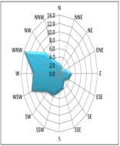
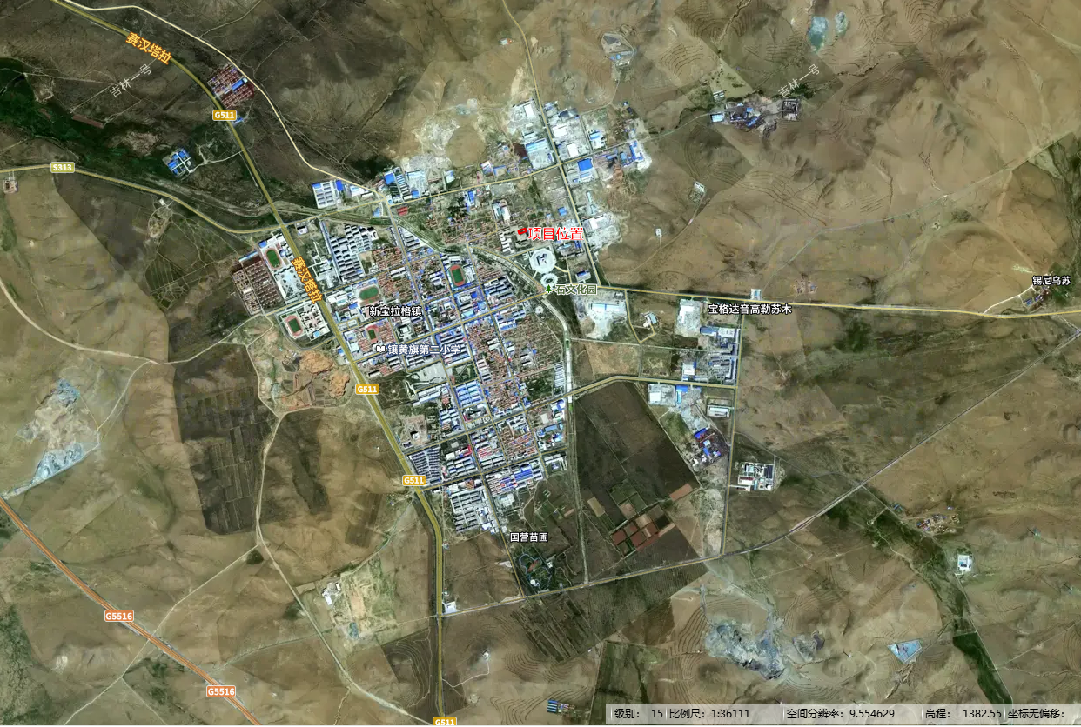
附图1 建设项目地理位置图
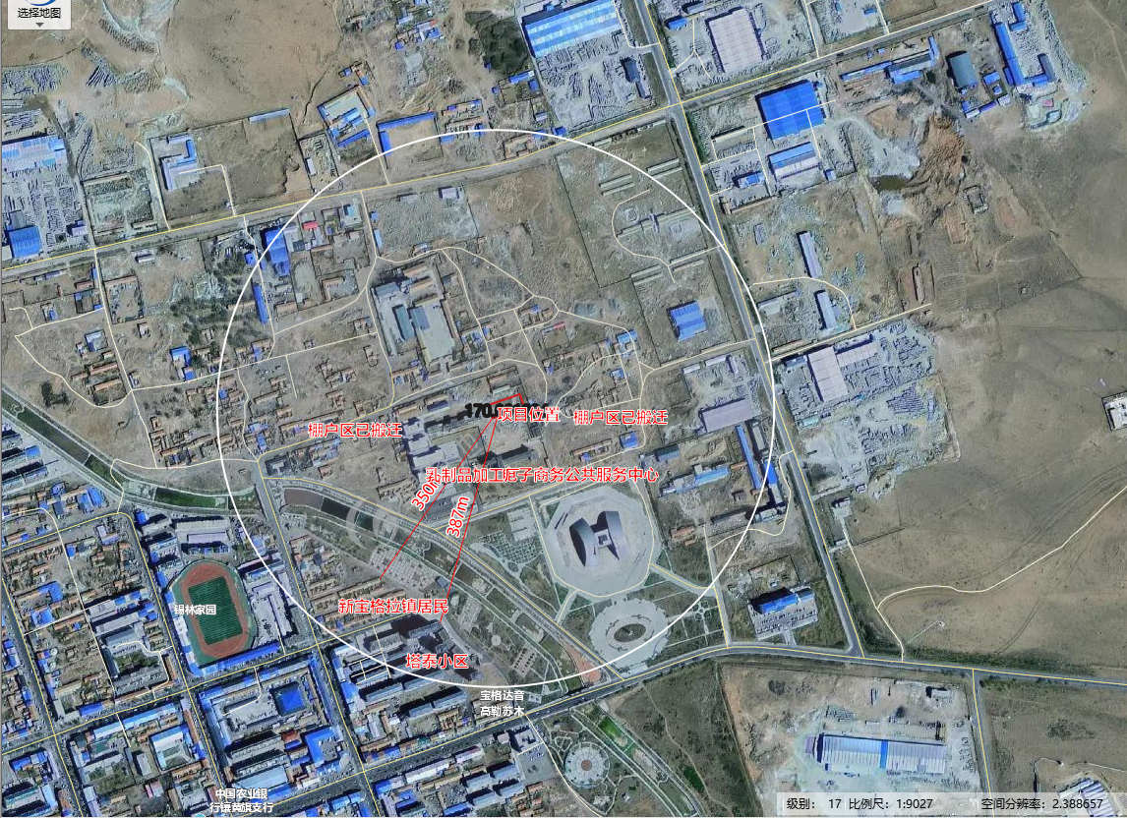
附图2 建设项目周边关系及敏感目标图

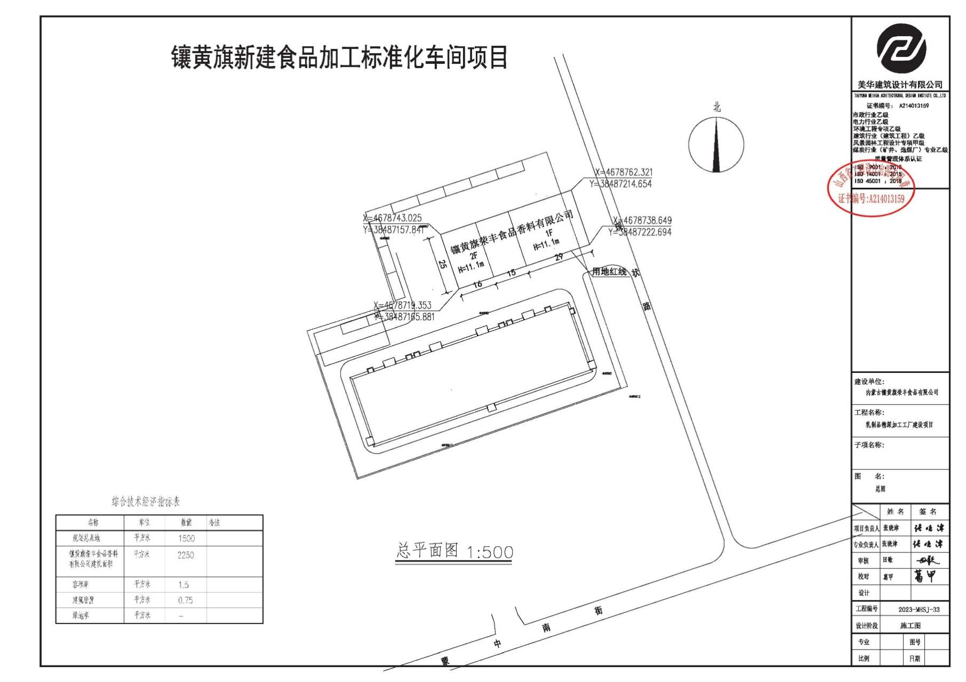
DA001
危废间
污水处理站（DW001）
二期工程
一期工程
其他拟建设奶食品企业
其他拟建设奶制品企业
附图2 总平面布置图
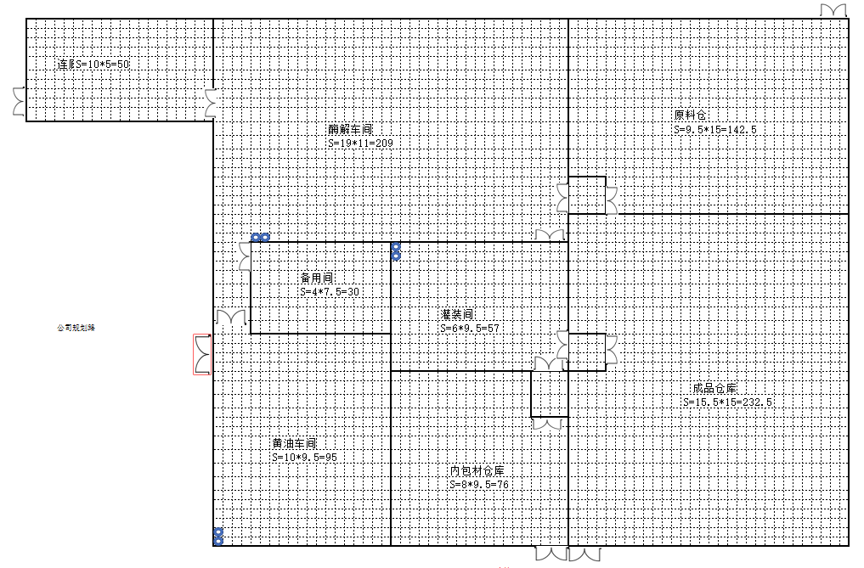

附图4 二期工程平面布置示意图
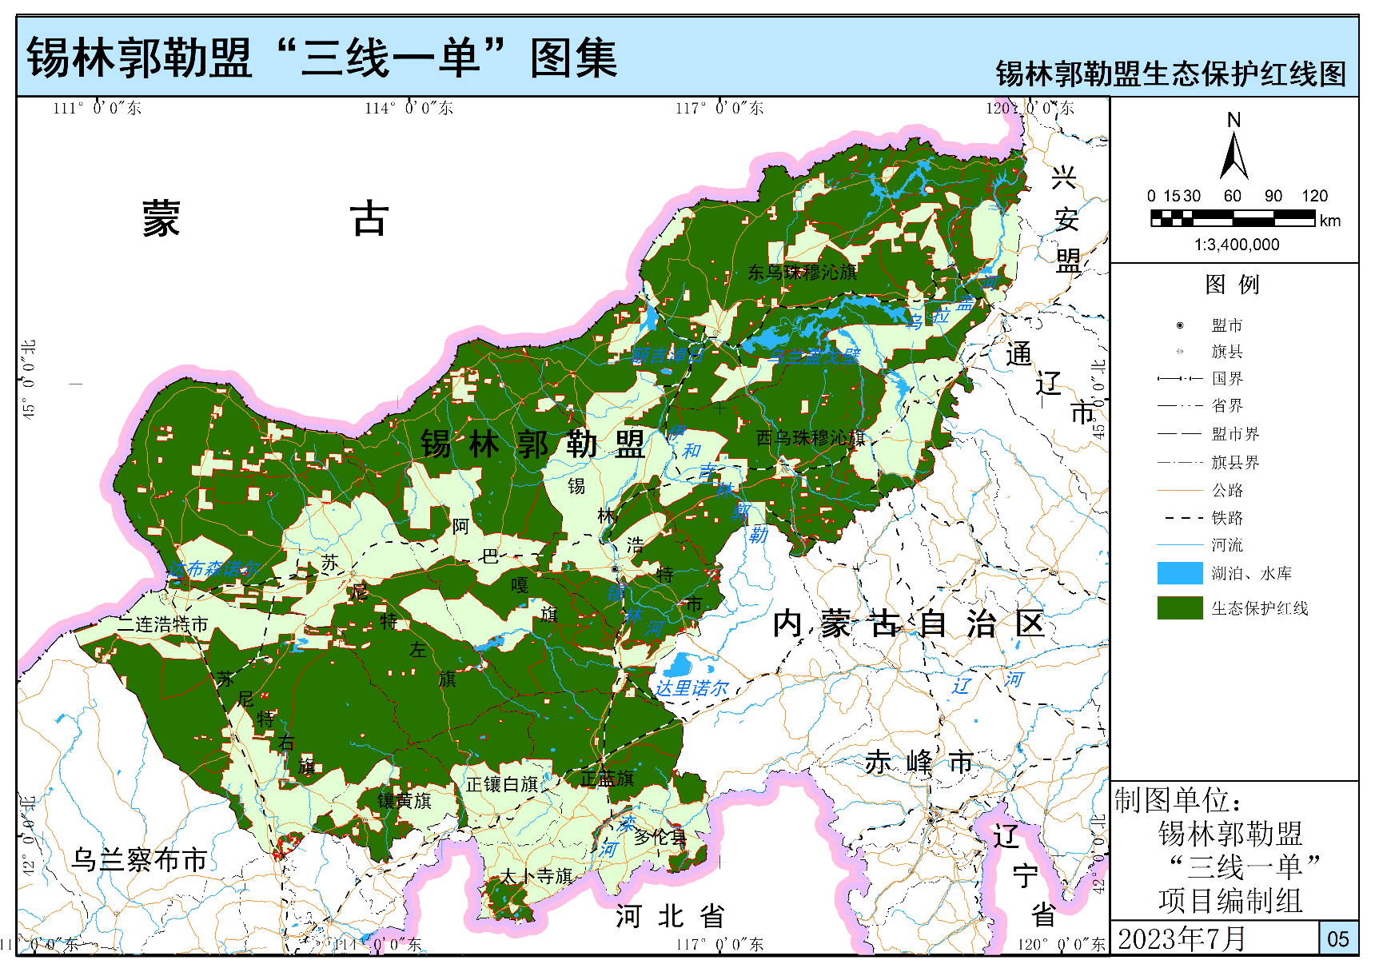

项目位置

附图5 锡林郭勒盟生态保护红线图

项目位置

附图6锡林郭勒盟环境管控单元图

